**الجمهورية العربية السورية**

**وزارة التعليم العالي والبحث العلمي**

**الجامعة الوطنية الخاصة**

**هندسة الحاسوب**

مشروع فصلي

منصة رقمية لإدارة وتنظيم الخدمات العامة

(بَلِّغنا)

المشرف:

د. وسيم رمضان

إعداد الطلاب:

أمير المنصور محمد خير الحوراني ميزر عمري

# كلمة شكر

**نحن ممتنون بقلوب صادقة لكل من ساندنا وساهم في إنجاز مشروعنا...**

بدايةً، نقدم شكرنا العميق لأعز الناس، آبائنا وأمهاتنا، الذين لم يبخلوا علينا بدعائهم ودعمهم الدائم، فكانوا عماد نجاحنا وملاذ آمالنا، ولا ننسى أصدقائنا الأعزاء الذين كانوا سندًا لنا في مسيرتنا الدراسية، وكل الأساتذة الذين أشرفوا علينا وقدموا لنا التشجيع.

نخص بالشكر والتقدير للدكتور **وسيم رمضان**، الذي أضاء لنا الطريق وأشرف على مشروعنا برعايته الكريمة، كما نعبر عن شكرنا الكبير للدكتور **هاني الخطيب**، عميد كلية الهندسة المحترم، لدعمه المستمر وإسهامه القيم في مسيرتنا.

**الملخص**

في عالمنا الحديث والمتطور اليوم الذي يتطلب أن تواكب جميع التطورات، وبسبب ضعف قدرة التنسيق بين المواطنين والمؤسسات الخدمية في الدولة وبعد أن منّ الله علينا بنعمة النصر والتحرير ووجودنا كشباب يسعى للتغيير والنهوض بالوطن. ووجدنا أنه الحل المثالي لهذا التحدي هو تطوير موقع ويب متكامل يسهل عمليتي الربط والتواصل بين المواطنين ومؤسسات الدولة الخدمية، صممنا منصة رقمية لإدارة وتنظيم الخدمات العامة - بَلِغنا. التي تعزز تجربة المواطن في التواصل مع جهات الدولة بأسهل طريقة ممكنة.

يهدف المشروع الى انشاء نظام حديث لتسهيل التعامل بين المواطنين ومؤسسات الدولة في حل المشكلات التي تواجه المجتمع بشكل يومي عن طريق تقديم شكاوي تتضمن عنوان الشكوى ووصفها والجهة المعنية بها ثم متابعة حالتها وبعد انتهائها تقديم تقييمات حول جودة الخدمة.

لتنفيذ هذا النظام، سيتم استخدام إطار العمل ASP.NET Core لتطوير الواجهات الخلفية Backend بينما سيتم بناء الواجهات الأمامية Frontend باستخدام مكتبة Bootstrap وعدة مكتبات JavaScript أخرى لتصميم واجهة مستخدم متميزة ومتجاوبة، بالإضافة الى ذلك سنستخدم إطار العمل Entity Framework Core الذي يسهل التواصل بين البرمجية الخاصة بالموقع وقاعدة بياناته. مع الاعتماد على Identity on ASP.NET Core لتوفير نظام توثيق متكامل وآمن.

من خلال هذا المشروع، نهدف إلى تحسين تجربة المواطنين وزيادة كفاءة مؤسسات الدولة من خلال تكنولوجيا متقدمة تتيح للمواطنين التفاعل مع المؤسسات بكل سهولة وسلاسة، هذا النظام ليس مجرد أداة، بل هو شريك في تقديم تجربة فريدة لا تُنسى لكل زائر ومحاولة للنهوض بالوطن.

Abstract

In our modern and rapidly evolving world, where keeping pace with progress is essential, the lack of coordination between citizens and public service institutions has become a pressing challenge. After God granted us the blessing of victory and liberation, and with our presence as youth striving for change and national advancement, we found the ideal solution to this challenge: developing a comprehensive website that facilitates seamless communication and connection between citizens and state service institutions.

Thus, we designed a digital platform for managing and organizing public services—Baleghna—to enhance the citizen's experience in communicating with government entities in the simplest way possible.

The goal of this project is to establish a modern system that simplifies interactions between citizens and state institutions in addressing everyday societal issues. This is achieved by allowing users to submit complaints that include the title, description, and responsible authority, track the status of those complaints, and later provide feedback on the quality of the service received.

To implement this system, we will use the ASP.NET Core framework for backend development. The frontend will be built using the Bootstrap library along with several JavaScript libraries to create a responsive and user-friendly interface. Additionally, we will employ Entity Framework Core to streamline communication between the application and its database, and we will rely on ASP.NET Core Identity to provide a secure and comprehensive authentication system.

Through this project, we aim to improve the citizen experience and enhance the efficiency of public institutions using advanced technology that enables smooth and effortless interaction. This system is not just a tool—it is a partner in delivering a unique and memorable experience to every visitor, and a step toward the progress of our nation.

الفهرس

كلمة شكر 3

الملخص 5

Abstract 6

الفصل الأول - مقدمة عامة 10

الفصل الثاني - الأدوات والتقنيات البرمجيّة 15

2-1 الباك Backend 15

2-1-1 لغة C# 15

2-1-2 إطار العمل ASP.NET Core 15

2-1-3 إطار العمل Entity Framework Core 16

2-1-4 قاعدة البيانات SQL Server 17

2-2 الفرونت Frontend 17

2-2-1 لغة HTML 17

2-2-2 لغة JavaScript 18

2-2-3 لغة CSS 19

2-2-4 إطار العمل Bootstrap 19

2-2-5 مكتبة Leaflet 20

2-3 الخلاصة 20

الفصل الثالث - متطلبات المشروع والمخططات 24

3-1 البنية التحتية 24

3-1-1 خادم Web Server 24

3-1-2 قاعدة بيانات مركزية 24

3-1-3 شبكة اتصال محمية 24

3-2 المخططات وقاعدة البيانات 24

3-2-1 مخطط حالات الاستخدام Use Case Diagram 24

3-2-2 وصف بعض حالات الاستخدام بشكل مفصل 30

3-2-3 مخطط قاعدة البيانات Entity Relation Diagram 39

الفصل الرابع – التطبيق العمليّ 42

4-1 تصميم واجهات استخدام المواطن 42

4-2 تصميم واجهات استخدام المدير 52

4-3 تصميم واجهات استخدام الموظف 56

4-4 تصميم واجهات استخدام أدمن النظام 57

الفصل الخامس – الخاتمة والآفاق المستقبليّة 61

الفصل السادس – الملحق 65

روابط المشروع على GitHub وGitLab 65

المراجع 67

**الفصل الأول**

**مقدمة عامة**

الفصل الأول - مقدمة عامة

في عالم الخدمات المتطور والمتسارع تسعى جميع الدول إلى تقديم وسيلة تواصل استثنائية لمواطنيهم من خلال تحسين جميع جوانب الخدمات، بدأً من تقديم الشكوى وصولاً لحلها بأسرع وأسرع طريقة ممكنة مع تزايد الطلب على الحلول الرقمية وتغيير توقعات المواطنين، لجأنا لبناء نظام تكنولوجي متقدم يهدف لتحسين كفاءة العمليات وتعزيز تجربة المواطنين في حل مشكلاتهم بشكل فعال.

مشروعنا منصة رقمية لإدارة وتنظيم الخدمات العامة - بَلِغنا، يهدف إلى تقديم حل متكامل وابتكاري لتحسين عملية التواصل بين المواطنين ومؤسسات الدولة الخدمية عبر نظام إلكتروني شامل. يقدم هذا النظام للمواطن منصة متكاملة لتقديم طلب حل مشكلة، سعي المؤسسة المعنية لحل المشكلة المطروحة، عرض الطلبات العامة بشكل تفاعلي وجذاب، التعامل مع الشكاوي والتقييمات بشكل منظم. من خلال دمج أحدث التقنيات. يسعى المشروع إلى سماع أصوات المواطنين ومشكلاتهم مما يعزز كفاءة خدمات الدولة ويزيد من رضا المواطنين، مما يساهم في تحقيق النمو والنجاح للوطن.

التحديات:

1. ضعف البنية التحتية:

الكثير من المناطق تفتقر لنظام تقني موحّد يسهل تقديم الخدمات العامة، مما يعيق التواصل الفعّال بين المواطن والجهات الرسمية.

1. صعوبة التنسيق بين الجهات الخدمية:

غياب منصة مشتركة يسبب تداخل بالصلاحيات وتأخير بالاستجابة، ويجعل متابعة الطلبات بين المؤسسات أمر معقّد.

1. انعدام أدوات الإبلاغ والمتابعة:

لا توجد وسيلة رقمية موثوقة تسمح للمواطنين بالإبلاغ عن المشاكل ومتابعة حالتها بشكل واضح، مما يضعف الشفافية والثقة.

الهدف:

تطوير منصة رقمية تساعد في تسهيل تنظيم وتنسيق الخدمات العامة وتعزيز التفاعل بين المواطنين والإدارة المحلية.

الفوائد:

1. تحسين كفاءة الخدمات العامة.
2. تمكين المواطنين من المشاركة بالإبلاغ والتقييم.
3. دعم اتخاذ القرار بناءً على بيانات موثوقة.
4. زيادة الثقة بين المواطن والمؤسسات الخدمية.
5. تسهيل وتسريع عملية تطوير الوطن

أهم ميزات المشروع:

1. التقديم على طلب ومتابعة حالته:

يتيح النظام للمواطنين إمكانية تقديم طلب لحل مشكلة خدمية عبر الانترنت بكامل السهولة، مع تحديد معلومات المشكلة (المؤسسة المعنية، عنوان المشكلة ووصف لها، موقع المشكلة على الخريطة) مع إمكانية إدراج صورة مرفقة للمشكلة، ومن ثم متابعة حالة سير الطلب.

1. توزيع المدير للطلبات:

يقدم النظام وسيلة حل المشكلة عبر الانترنت، حيث يمكن لمدير المؤسسة باختيار الموظف المناسب لحل المشكلة المناسبة وإضافة المشكلة الى قائمة أعماله

1. واجهة سهلة ومرنة للموظفين:

يتضمن النظام واجهة خاصة بكل موظف يمكنه من خلالها عرض كافة طلباته وتغيير حالتها مع إطلاع كامل على معلومات الطلب (عنوان، وصف، موقع على الخريطة) مع قدرته على معرفة بيانات مقدم الطلب.

1. تصفح الطلبات العامة القريبة ومتابعة المهمة منها:

يتيح النظام إمكانية للمواطن ان يطلّع على كافة الطلبات ورؤية الطلبات القريبة من موقعه ومتابعة الطلب الذي يواجهه ولكن قّدم من مواطن آخر، وعند متابعتها تصله إشعارات بكافة تطوراتها.

1. جداول للمواعيد وروزنامة:

يمكن للنظام ان يعطي إمكانية للموظف بتحديد موعد حل المشكلة مع ابلاغ المواطن به وقدرة المدير على تفقد كافة جداول المواعيد، أي يمكن للموظف رؤية ما أُنجز وما تبقّى من مهامه بشكل واضح، مما يساعده على تنظيم يومه الوظيفي.

1. خريطة تفصيلية للطلبات والدولة:

يتضمن النظام خريطة لكل مدينة تظهر للمستخدم وتتيح له رؤية كثافة الطلبات في منطقته، وتساعد مدير المؤسسة بتحديد المناطق الاكثر حاجة للخدمات.

1. إحصائيات خاصة بالموظفين والمدراء:

يوفر النظام واجهة احصائيات تقوم بعرض جميع المهام الخاصة به، من عدد الطلبات خلال الشهر مع نسبة الطلبات المكتملة وعدد الطلبات التي في حالة الانتظار ومتوسط وقت حل الطلب مع متوسط تقييمه.

1. تقديم الشكاوى والتقييمات:

يقدم النظام وسيلة فعالة لتلقي الشكاوى والتقييمات من المواطنين، مما يمّكن إدارة المؤسسة من متابعة الملاحظات والعمل على تحسين جودة الخدمة بشكل مستمر، يمكن للمواطنين تقديم ملاحظاتهم بسهولة، مما يعزز من الشفافية ويتيح تحسينات فورية.

الجهات المستفيدة من المشروع:

1. المؤسسات الحكومية (موظفين ومدراء):

يقوم النظام بأتمتة عمل المؤسسات بالنسبة للموظفين فيقوم بتحسين جودة العمل مما يوفر الوقت والجهد على الموظفين مع سهولة للوصول الى المعلومات وتقليل الأخطاء البشرية (النسيان واخطاء الإدخال).

أما بالنسبة للمدراء فيمكنهن من رقابة وإشراف أفضل واتخاذ قرارات دقيقة مما يزيد من الكفاءة العامة.

1. المواطنين:

يقوم النظام بتعزيز ثقة المواطن بالمؤسسات الحكومية وتحقيق العدالة الاجتماعية ويمكنهم من المتابعة والمساءلة وتوسيع نطاق وصول الخدمات (المناطق النائية او ذات البنية التحتية الرديئة) و يوفر مفهوم الحكومة التشاركية بين المواطن والحكومة

1. منظمات إعادة الإعمار والدعم الإنساني:

يقوم النظام في توحيد قنوات التواصل وتبسيط إجراءات التعاون بين المنظمات والمؤسسات الحكومية، مما يقلل من الوقت المستغرق للحصول على التصاريح والموافقات.

**الفصل الثاني**

**الأدوات والتقنيات البرمجيّة**

الفصل الثاني - الأدوات والتقنيات البرمجيّة

في هذا الفصل، سنستعرض بالتفصيل الأدوات والتقنيات البرمجية التي تم استخدامها لتطوير في المنصة الرقمية لإدارة وتنظيم الخدمات العامة. سنقوم بشرح كل تقنية بشكل شامل، موضحين كيفية استفادتنا منها في المشروع لتحقيق الأهداف المرجوة.

2-1 الباك Backend

2-1-1 لغة C#

* تفاصيل التقنية:

لغة C# (C Sharp) هي لغة برمجة كائنية التوجه (Object-Oriented) تم تطويرها من قبل شركة مايكروسوفت، وتُستخدم بشكل واسع في تطوير تطبيقات الويب وسطح المكتب والتطبيقات السحابية.

* البرمجة الكائنية (OOP):

تدعم C# مبادئ البرمجة الكائنية مثل الوراثة والتغليف والتعدد، مما يسمح بكتابة كود منظم وقابل لإعادة الاستخدام، ويُسهّل تطوير الأنظمة المعقدة.

* التكامل مع .NET:

تعمل C# ضمن منصة .NET التي توفر مجموعة أدوات ومكتبات قوية تسهّل عملية التطوير، مثل التعامل مع البيانات، التشفير، وإدارة الجلسات.

* القابلية للتوسعة:

C# لغة قوية وآمنة، وتوفر بيئة مرنة لتوسيع النظام مستقبلاً عبر إضافة خصائص أو ربطه بتطبيقات أخرى بسهولة.

* **الفائدة منها في المشروع:**

1. تنظيم الكود وتسهيل صيانته باستخدام مبادئ OOP.
2. كتابة منطق الخادم بكفاءة ومرونة ضمن إطار ASP.NET Core.

2-1-2 إطار العمل ASP.NET Core

* تفاصيل التقنية:

ASP.NET Core هو إطار عمل مفتوح المصدر من مايكروسوفت يُستخدم لتطوير تطبيقات الويب والخدمات السحابية (APIs). يتميز بأدائه العالي ودعمه المتعدد للأنظمة الأساسية (Cross-platform).

* السرعة والكفاءة:

يُعد ASP.NET Core من أسرع أطر العمل لتطوير تطبيقات الويب بفضل تحسيناته المستمرة على الأداء وطرق المعالجة.

* دعم RESTful APIs:

يوفر أدوات متكاملة لبناء واجهات برمجية (APIs) تُمكن من تبادل البيانات بين الواجهة الأمامية والخلفية بطريقة منظمة وموثوقة.

* الأمان:

يدعم إطار العمل ميزات أمان مدمجة مثل التوثيق (Authentication)، التفويض (Authorization)، والحماية من الهجمات الشائعة مثل XSS وCSRF.

* **الفائدة منه في المشروع:**

1. تطوير خادم قوي وآمن للتعامل مع الطلبات.
2. إنشاء RESTful APIs للتفاعل بين الواجهة الأمامية وقاعدة البيانات.

2-1-3 إطار العمل Entity Framework Core

* تفاصيل التقنية:

Entity Framework Core (EF Core) هو إطار ORM (Object-Relational Mapping) من مايكروسوفت يسمح بالتعامل مع قاعدة البيانات من خلال كائنات برمجية بدلاً من أوامر SQL مباشرة.

* تحويل البيانات:

يسمح EF Core بتحويل الجداول إلى كائنات (Entities) في المشروع، مما يُبسّط عملية القراءة والتحديث والحذف دون كتابة استعلامات SQL يدوية.

* الهجرات (Migrations):

يوفر آلية لإنشاء وتحديث بنية قاعدة البيانات تلقائيًا عند تغيير نموذج البيانات، ما يسهل عملية التطوير والصيانة.

* دعم LINQ:

يدعم EF Core استعلامات LINQ، وهي طريقة مرنة وآمنة لاسترجاع البيانات من قواعد البيانات باستخدام C# مباشرة.

* **الفائدة منه في المشروع:**

1. تسهيل التواصل مع قاعدة البيانات وتجنب كتابة استعلامات يدوية.
2. إدارة الكيانات والعلاقات بسهولة باستخدام مبدأ الكائنات.

2-1-4 قاعدة البيانات SQL Server

* تفاصيل التقنية:

SQL Server هو نظام إدارة قواعد بيانات علائقي (RDBMS) من تطوير مايكروسوفت، يُستخدم لتخزين البيانات وتنظيمها واسترجاعها بكفاءة عالية.

* الدقة والموثوقية:

يوفر SQL Server أداءً عالياً مع دعم كامل للمعاملات (Transactions)، مما يضمن سلامة البيانات.

* الأمان:

يدعم النظام عدة مستويات من الأمان مثل التحكم في الوصول، تشفير البيانات، وإدارة الصلاحيات.

* تكامل مع أدوات التطوير:

يتكامل SQL Server بشكل ممتاز مع أدوات .NET مثل EF Core، مما يسهل عملية التطوير والصيانة.

* **الفائدة منها في المشروع:**

1. تخزين بيانات الشكاوى والمستخدمين والطلبات بطريقة منظمة وآمنة.
2. دعم الاستعلامات والإحصائيات التي تُستخدم في الواجهة الخلفية.

2-2 الفرونت Frontend

2-2-1 لغة HTML

* تفاصيل التقنية:

HTML (Hypertext Markup Language) هي اللغة الأساسية المستخدمة في بناء هيكل صفحات الويب. تمكّن المطورين من تنظيم وتوزيع المحتوى عبر مجموعة من العناصر مثل العناوين، الفقرات، الجداول، والصور.

* هيكلة الصفحة:

توفر HTML الهيكل العظمي لصفحات الويب من خلال استخدام عناصر محددة تُنظم المحتوى وتسهّل قراءته.

* عناصر الوسائط المتعددة:

تدعم HTML تضمين عناصر مثل الصور، الفيديو، والصوت، مما يُضفي طابعًا تفاعليًا على الصفحة.

* الربط الداخلي والخارجي:

توفر HTML القدرة على إنشاء روابط داخلية بين الصفحات وروابط خارجية للمواقع الأخرى، مما يُسهّل التنقل داخل الموقع.

* **الفائدة في المشروع:**

1. تنظيم المحتوى وتحديد عناصر الصفحة الأساسية بشكل واضح.
2. عرض المعلومات والشكاوى بطريقة منسقة وسهلة التصفح للمواطنين.

2-2-2 لغة JavaScript

* تفاصيل التقنية:

JavaScript هي لغة برمجة تُستخدم على جانب العميل (Client-Side) لإضافة التفاعلية والديناميكية إلى صفحات الويب. تُنفّذ مباشرة في المتصفح.

* ديناميكية المحتوى:

تتيح JavaScript تحديث محتوى الصفحة دون الحاجة إلى إعادة تحميلها، مما يحسّن الأداء وسرعة التفاعل.

* التفاعل مع المستخدم:

تُستخدم للتحقق من صحة النماذج، التعامل مع الأحداث (مثل النقر أو الإدخال)، والتحكم في عرض البيانات بشكل مباشر.

* التكامل مع مكتبات:

تُدعم JavaScript بمكتبات قوية مثل jQuery وChart.js لتسهيل بناء واجهات متقدمة.

* **الفائدة في المشروع:**

1. تمكين المستخدم من التفاعل المباشر مع عناصر الواجهة (كالأزرار والنماذج).
2. عرض البيانات مثل الطلبات والإحصائيات بشكل حي وتفاعلي.

2-2-3 لغة CSS

* تفاصيل التقنية:

CSS (Cascading Style Sheets) هي لغة تنسيقية تُستخدم لتحديد شكل ومظهر صفحات HTML من حيث الألوان، الخطوط، الأحجام، والتوزيع.

* تصميم أنيق:

تمكّن CSS من تطبيق تصميمات جذابة ومتناسقة في جميع أنحاء الموقع.

* التصميم المتجاوب:

تُستخدم لإنشاء واجهات تستجيب لحجم الجهاز (كمبيوتر – موبايل – تابلت)، ما يضمن تجربة مستخدم سلسة.

* تأثيرات مرئية:

تدعم CSS تطبيق حركات وانتقالات بين العناصر مما يجعل الواجهة أكثر سلاسة وجاذبية.

* **الفائدة في المشروع:**

1. تحسين الشكل العام للواجهة وتحقيق تجربة استخدام مريحة.
2. ضمان توافق التصميم مع مختلف أحجام الشاشات.

2-2-4 إطار العمل Bootstrap

* تفاصيل التقنية:

Bootstrap هو إطار عمل Frontend مفتوح المصدر يسهّل تطوير واجهات المستخدم باستخدام CSS وJavaScript. يُقدّم مجموعة جاهزة من المكونات مثل الأزرار، القوائم، النماذج، والشبكات.

* تصميم سريع ومتجاوب:

يتيح Bootstrap إنشاء تصاميم متجاوبة بشكل تلقائي باستخدام Grid System، دون الحاجة لكتابة الكثير من الكود.

* مكونات جاهزة:

يوفر مكونات UI مثل الـ Modal، التبويبات (Tabs)، وAlerts التي يمكن تخصيصها بسهولة.

* تكامل سلس:

يتكامل Bootstrap بسلاسة مع HTML وJavaScript، مما يسرّع عملية التطوير ويقلل الأخطاء.

* **الفائدة في المشروع:**

1. تسريع عملية تصميم الواجهة وبناء واجهات متناسقة.
2. توفير تجربة استخدام متجاوبة وسلسة على مختلف الأجهزة.

2-2-5 مكتبة Leaflet

* تفاصيل التقنية:

Leaflet هي مكتبة JavaScript مفتوحة المصدر تُستخدم لإنشاء خرائط تفاعلية مدمجة ضمن صفحات الويب، وهي خفيفة وسهلة الاستخدام.

* عرض الخرائط التفاعلية:

تسمح Leaflet بعرض خرائط حية يمكن التفاعل معها (تكبير، تصغير، تحديد موقع).

* دعم الطبقات والعلامات:

تُتيح وضع مؤشرات (Markers) على الخرائط وإضافة طبقات متعددة لعرض البيانات الجغرافية.

* أداء خفيف وسريع:

تتميز Leaflet بخفة الحجم مقارنةً بمكتبات أخرى مثل Google Maps، ما يجعلها مثالية للتطبيقات سريعة التحميل.

* **الفائدة في المشروع:**

1. عرض موقع الطلبات على الخريطة بشكل دقيق وتفاعلي.
2. مساعدة المواطن على تحديد موقع المشكلة بسهولة ومساعدة الموظفين على الوصول إليها.

2-3 الخلاصة

تُساهم التقنيات والأدوات البرمجية المستخدمة في منصة "بلّغنا" في بناء نظام رقمي متكامل يدعم تقديم الخدمات العامة بكفاءة وسلاسة. من خلال لغة #C وإطار العمل ASP.NET Core تم تطوير منطق الخادم بشكل آمن وفعّال، بينما وفّر Entity Framework Core وسيلة مرنة لإدارة البيانات. أما من جهة الواجهة الأمامية، فقد ساعدت HTML وCSS وJavaScript مع Bootstrap وLeaflet وعدة مكاتب أخرى في تصميم تجربة استخدام تفاعلية وسهلة التصفح. كل تقنية تم اختيارها بعناية لتخدم هدف المنصة في تسهيل التواصل بين المواطن والمؤسسات الخدمية، مما يجعل المشروع خطوة مهمة نحو تحسين البنية التحتية الرقمية وتعزيز كفاءة العمل الحكومي.

**الفصل الثالث**

**متطلبات المشروع والمخططات**

الفصل الثالث - متطلبات المشروع والمخططات

3-1 البنية التحتية

يتطلب تشغيل منصة "بلّغنا" بنية تحتية تقنية متينة تضمن الأداء العالي، الأمان، واستمرارية الخدمة. تم تحديد مجموعة من المتطلبات الأساسية التي يجب توفرها لضمان تشغيل المنصة بكفاءة، سواء من ناحية استضافة الموقع أو إدارة البيانات أو حماية الاتصالات.

3-1-1 خادم Web Server

يُعد خادم الويب العنصر الأساسي في استضافة وتشغيل المنصة، حيث يتولى استقبال الطلبات من المستخدمين ومعالجتها وإرسال الاستجابات. يُفضل استخدام خادم يدعم بيئة .NET Core مثل IIS أو Kestrel، ويُستحسن أن يكون الخادم عالي الاعتمادية مع موارد مناسبة (معالج قوي، ذاكرة كافية، مساحة تخزين).

3-1-2 قاعدة بيانات مركزية

تحتاج المنصة إلى قاعدة بيانات علائقية مركزية (SQL Server) لتخزين معلومات المستخدمين، الطلبات، الشكاوى، الإحصائيات وغيرها من البيانات الحيوية. ويُشترط أن تكون القاعدة مستقرة، سريعة الاستجابة، ومحمية بوسائل نسخ احتياطي دورية للحفاظ على سلامة المعلومات.

3-1-3 شبكة اتصال محمية

نظراً لحساسية البيانات المتبادلة ضمن النظام، لا بد من توفير شبكة اتصال مؤمنة باستخدام بروتوكولات مثل HTTPS وشهادات SSL لتشفير الاتصال بين المستخدم والخادم. كما يُنصح باستخدام جدار حماية (Firewall) وأنظمة كشف التسلل لحماية الخادم من الهجمات الإلكترونية.

3-2 المخططات وقاعدة البيانات

3-2-1 مخطط حالات الاستخدام Use Case Diagram

حالات الاستخدام تُستخدم خلال طور تحليل المشروع لكي تُعرف وتجزئ المهمات التي سيقوم بها النظام،

وتعتمد مخططات حالات الاستخدام على فصل النظام الى قسمين رئيسيين هما الفاعلين actors وحالات

الاستخدام Use Cases.

تصف حالة الاستخدام سلوك النظام عندما يقوم أحد هؤلاء الفاعلين بتحفيزه أو طلب شيء منه.

3-2-1-1 الفاعلين Actors:

1. **المواطن:**

هو المستخدم الأساسي للنظام، يقدّم الطلبات العامة، يحدد موقع المشكلة، ويتابع حالتها. يمكنه أيضاً تقييم جودة الخدمة المقدّمة وتقديم الشكاوى عند الحاجة.

1. **المدير:**

يمثل الجهة الإشرافية ضمن المؤسسة الخدمية، يتولى إدارة الطلبات وتوزيعها على الموظفين، بالإضافة إلى الإشراف على أداء المؤسسة ومعالجة الشكاوى الموجهة إليها.

1. **الموظف:**

هو المسؤول عن تنفيذ الطلبات الموكلة إليه من قبل المدير، يقوم بتحديث حالة الطلب، تحديد موعد المعالجة، ورفع التقارير المتعلقة بالتنفيذ.

1. **أدمن النظام:**

يمتلك صلاحيات إدارية شاملة على مستوى المنصة بالكامل، من ضمنها إدارة المناطق والمؤسسات والمستخدمين، وتحديث إعدادات النظام العامة.

1. **الزائر:**

هو أي مستخدم غير مسجّل يمكنه تصفح الطلبات العامة ومشاهدة النشاط العام على الخريطة دون إمكانية التفاعل أو تقديم طلبات.

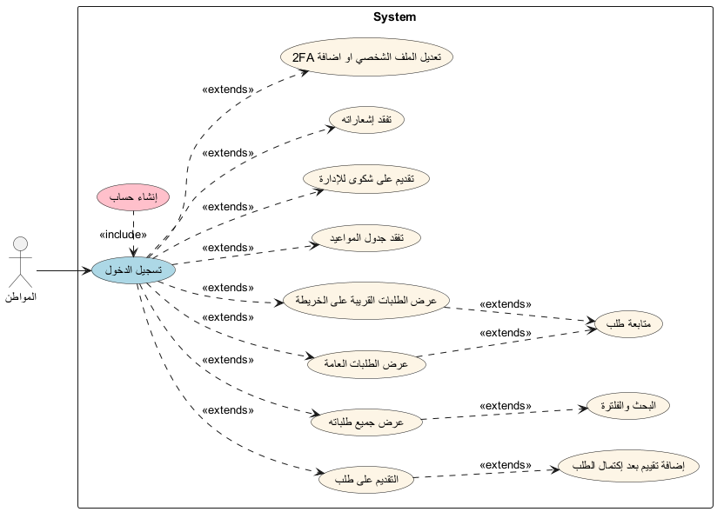

مخطط حالات الاستخدام للمواطن الشكل 3-1

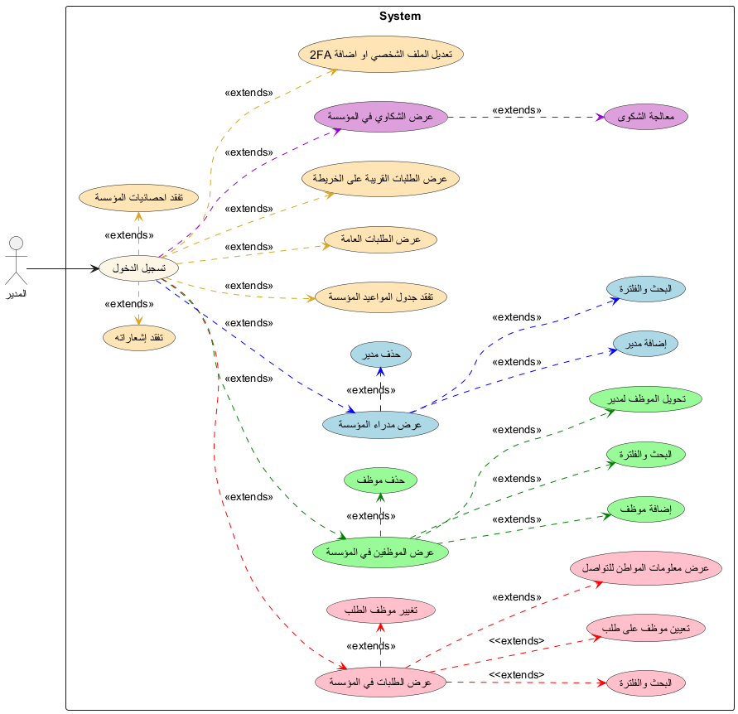

مخطط حالات الاستخدام للمدير الشكل 3-2

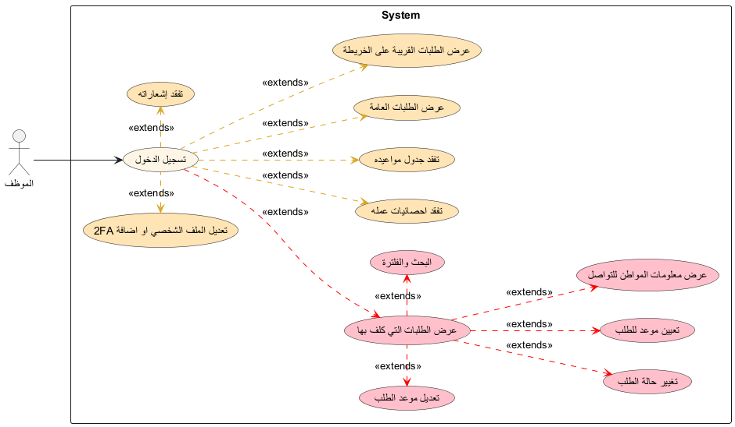

مخطط حالات الاستخدام للموظف الشكل 3-3

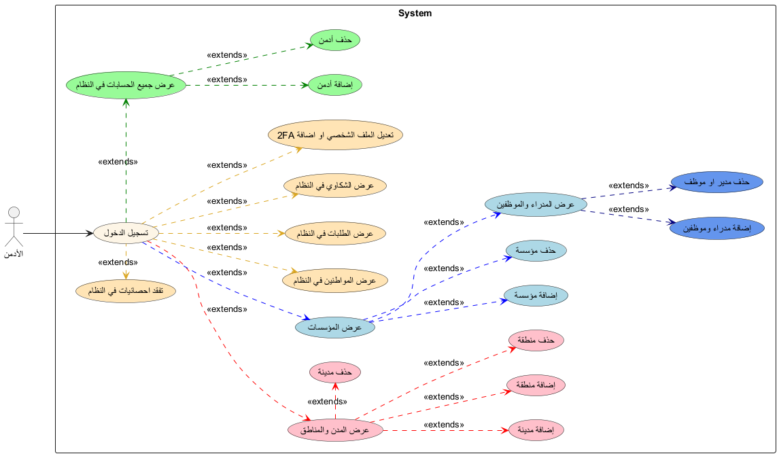

مخطط حالات الاستخدام للأدمن الشكل 3-4

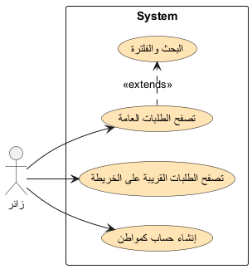

مخطط حالات الاستخدام للزائر الشكل 3-5

3-2-2 وصف بعض حالات الاستخدام بشكل مفصل

3-2-2-1 بالنسبة للمواطن

1. إنشاء حساب جديد - Register:

|  |  |  |
| --- | --- | --- |
| اسم حالة الاستخدام | إنشاء حساب جديد – Register | |
| رقم معرف حالة الاستخدام | UC-01 | |
| وصف موجز | يجب على المواطن إنشاء حساب لتسجيل الدخول للوصول إلى ميزات محددة | |
| الفاعل الأولي | الزبون | |
| الفاعل الثانوي | -- | |
| الشروط المسبقة | ادخال معلوماته (اسم، بريد الكتروني، رقم المحمول، العنوان، كلمة سر) | |
| التدفق الرئيسي | المستخدم | النظام |
| يقوم المستخدم بإدخال معلوماته | يقوم النظام بتخزين البيانات في قاعدة البيانات |
| الشروط اللاحقة | في حال نجاح العملية تستطيع الدخول للموقع والوصول للميزات | |
| التدفقات البديلة | في حال لم يدخل كامل معلوماته او وضع ايميل مكرر او كلمة سر ضعيفة تظهر رسالة فشل العملية | |

الجدول 3-1

1. تسجيل الدخول - Login:

|  |  |  |
| --- | --- | --- |
| اسم حالة الاستخدام | تسجيل الدخول - Login | |
| رقم معرف حالة الاستخدام | UC-02 | |
| وصف موجز | يجب على المواطن تسجيل الدخول للوصول إلى ميزات محددة | |
| الفاعل الأولي | الزبون | |
| الفاعل الثانوي | -- | |
| الشروط المسبقة | أن يكون المستخدم لديه حساب في قاعدة البيانات | |
| التدفق الرئيسي | المستخدم | النظام |
| يقوم المستخدم بإدخال بريده الالكتروني وكلمة السر | يقوم النظام بالتحقق من صحة البيانات في قاعدة المعطيات |
| الشروط اللاحقة | في حال نجاح العملية تستطيع الدخول للموقع والوصول للميزات | |
| التدفقات البديلة | في حال فشل العملية تظهر رسالة فشل العملية وعدم التطابق مع قاعدة البيانات | |

الجدول 3-2

1. التقديم على طلب – Submit a Request:

|  |  |  |
| --- | --- | --- |
| اسم حالة الاستخدام | التقديم على طلب – Submit a Request | |
| رقم معرف حالة الاستخدام | UC-03 | |
| وصف موجز | يمكن للمواطن التقديم على طلب خدمة لمؤسسة معينة | |
| الفاعل الأولي | الزبون | |
| الفاعل الثانوي | -- | |
| الشروط المسبقة | أن يكون الزبون قام بتسجيل الدخول للموقع. | |
| التدفق الرئيسي | المستخدم | النظام |
| يقوم المستخدم بإدخال معلومات الطلب (عنوان، وصف، الموقع على الخريطة، رفع صورة) | يقوم النظام بتخزين الطلب في قاعدة البيانات وارساله الى المؤسسة المطلوبة. |
| الشروط اللاحقة | في حال نجاح العملية يمكنك متابعة حالة الطلب | |
| التدفقات البديلة | في حال فشل العملية تظهر رسالة فشل العملية. | |

الجدول 3-3

1. تقييم الطلب بعد اكتمال الطلب - Review:

|  |  |  |
| --- | --- | --- |
| اسم حالة الاستخدام | تقييم الطلب - Review | |
| رقم معرف حالة الاستخدام | UC-04 | |
| وصف موجز | يمكن للمواطن تقييم العمل على الطلب بعد اكتماله | |
| الفاعل الأولي | الزبون | |
| الفاعل الثانوي | -- | |
| الشروط المسبقة | أن يكون لدى المواطن طلب مكتمل العمل عليه | |
| التدفق الرئيسي | المستخدم | النظام |
| يقوم المستخدم بتقييم العمل على الطلب من 1 الى 5 | يقوم النظام بتخزين التقييم في قاعدة البيانات وادخاله في الإحصائيات لدى المؤسسة |
| الشروط اللاحقة | في حال نجاح العملية يظهر التقييم على الطلب | |
| التدفقات البديلة |  | |

الجدول 3-4

1. عرض الطلبات القريبة عليه – Browse Public Requests:

|  |  |  |
| --- | --- | --- |
| اسم حالة الاستخدام | عرض الطلبات القريبة – Browse Public Requests | |
| رقم معرف حالة الاستخدام | UC-05 | |
| وصف موجز | يمكن للمواطن تصفح الطلبات القريبة منه ومتابعتها إن كانت تهمه | |
| الفاعل الأولي | الزبون | |
| الفاعل الثانوي | -- | |
| الشروط المسبقة | أن يكون الزبون قام بتسجيل الدخول للموقع. | |
| التدفق الرئيسي | المستخدم | النظام |
| يقوم المستخدم بتصفح الطلبات العامة القريبة منه | يقوم النظام بعرض الطلبات العامة للمستخدم |
| يقوم المستخدم بمتابه الطلبات التي تهمه اكتمالها | يقوم النظام بزيادة عدد المتابعين للطلب وايصال له اشعارات بحالتها |
| الشروط اللاحقة | في حال نجاح العملية تستطيع المؤسسة رؤية ان الطلب يزيد الاهتمام عليه | |
| التدفقات البديلة |  | |

الجدول 3-5

1. تقديم شكوى للإدارة – Make a Complaint:

|  |  |  |
| --- | --- | --- |
| اسم حالة الاستخدام | تقديم شكوى – Make a Complaint | |
| رقم معرف حالة الاستخدام | UC-06 | |
| وصف موجز | يمكن للمواطن تقديم شكوى للإدارة اذا واجهته مشكلة في الطلب | |
| الفاعل الأولي | الزبون | |
| الفاعل الثانوي | -- | |
| الشروط المسبقة | أن يكون المستخدم قام بتقديم طلب بشكل مسبق | |
| التدفق الرئيسي | المستخدم | النظام |
| يقوم المستخدم باختيار أي طلب واجه مشكلة فيه ومعلومات المشكلة | يقوم النظام بتخزين الشكوى في قاعدة البيانات وتنبيه الإدارة. |
| الشروط اللاحقة | في حال نجاح العملية يتم ارسال اشعار الى الإدارة بوجود شكوى ويمكن للمواطن بمتابعة حالتها | |
| التدفقات البديلة |  | |

الجدول 3-6

3-2-2-1 بالنسبة للمدير

1. تسجيل دخول المدير – Manager Login:

|  |  |  |
| --- | --- | --- |
| اسم حالة الاستخدام | تسجيل دخول المدير – Manager Login | |
| رقم معرف حالة الاستخدام | UC-07 | |
| وصف موجز | يتمكن المدير من تسجيل دخوله إلى نظام إدارة المؤسسة للوصول إلى وظائف الإدارة | |
| الفاعل الأولي | المدير | |
| الفاعل الثانوي | -- | |
| الشروط المسبقة | يجب أن يكون المدير مسجل في نظام إدارة المؤسسة | |
| يجب أن تكون معلومات تسجيل الدخول (البريد الالكتروني وكلمة  المرور) صحيحة | |
| التدفق الرئيسي | المستخدم | النظام |
| يقوم المستخدم بإدخال بريده الالكتروني وكلمة السر | يقوم النظام بالتحقق من صحة البيانات في قاعدة المعطيات |
| الشروط اللاحقة | في حال نجاح العملية يعرض النظام واجه لوحة التحكم الخاصة بالمدير | |
| التدفقات البديلة | في حال فشل العملية تظهر رسالة فشل العملية وعدم التطابق مع قاعدة البيانات | |

الجدول 3-7

1. إدارة الطلبات – Manage Requests:

|  |  |  |
| --- | --- | --- |
| اسم حالة الاستخدام | إدارة الطلبات – Manage Requests | |
| رقم معرف حالة الاستخدام | UC-08 | |
| وصف موجز | يقوم المدير بإدارة الطلبات في المؤسسة من حيث تعيين موظف على الطلب او تغيير الموظف. | |
| الفاعل الأولي | المدير | |
| الفاعل الثانوي | -- | |
| الشروط المسبقة | أن يكون المدير قام بتسجيل الدخول | |
| التدفق الرئيسي | المستخدم | النظام |
| يقوم المستخدم بتعيين/تعديل الموظف مستلم الطلب | يقوم النظام بحفظ المعلومات في قاعدة البيانات، وارسال تنبيه للموظف |
| الشروط اللاحقة | في حال نجاح العملية يتم تنبيه الموظف ويظهر الطلب في لوحة التحكم الخاصة به | |
| التدفقات البديلة |  | |

الجدول 3-8

1. إدارة الموظفين – Manage Employees:

|  |  |  |
| --- | --- | --- |
| اسم حالة الاستخدام | إدارة الموظفين – Manage Employees | |
| رقم معرف حالة الاستخدام | UC-09 | |
| وصف موجز | يقوم المدير بإدارة الموظفين في مؤسسته من حيث إضافة موظفين جدد، جعل الموظف مدير، أو حذف موظف. | |
| الفاعل الأولي | المدير | |
| الفاعل الثانوي | -- | |
| الشروط المسبقة | أن يكون المدير قام بتسجيل الدخول. | |
| التدفق الرئيسي | المستخدم | النظام |
| يختار المستخدم إضافة موظف او مدير جديد ويدخل معلوماته. | يقوم النظام بحفظ الموظف او المدير في قاعدة البيانات |
| الشروط اللاحقة | في حال نجاح العملية يظهر الموظف الجديد في لائحة الموظفين | |
| التدفقات البديلة | في حال فشل العملية، تظهر رسالة تفيد بفشل العملية وتطلب المحاولة مرة أخرى | |

الجدول 3-9

1. إدارة الشكاوي – Manage Complaints:

|  |  |  |
| --- | --- | --- |
| اسم حالة الاستخدام | إدارة الشكاوي – Manage Complaints | |
| رقم معرف حالة الاستخدام | UC-10 | |
| وصف موجز | يقوم المدير بمراجعة الشكاوي الواردة، ومعالجتها | |
| الفاعل الأولي | المدير | |
| الفاعل الثانوي | -- | |
| الشروط المسبقة | أن يكون المدير قام بتسجيل الدخول | |
| التدفق الرئيسي | المستخدم | النظام |
| يقوم المستخدم بمراجعة الشكاوي الواردة لمؤسسته ويقوم بمعالجتها | يقوم النظام بعرض جميع الشكاوي الواردة من المواطنين للمؤسسة |
| الشروط اللاحقة | في حال نجاح العملية يتم تنبيه المواطن بأن شكواه تم النظر به | |
| التدفقات البديلة |  | |

الجدول 3-10

3-2-2-1 بالنسبة للموظف

1. معالجة طلباته – Manage Requests:

|  |  |  |
| --- | --- | --- |
| اسم حالة الاستخدام | معالجة طلباته – Process Requests | |
| رقم معرف حالة الاستخدام | UC-11 | |
| وصف موجز | يقوم الموظف بمراجعة جميع الطلبات التي كلف بها ويقوم بمعالجتها ويمكنه إضافة موعد لحل الطلب الى جدول المواعيد. | |
| الفاعل الأولي | الموظف | |
| الفاعل الثانوي | -- | |
| الشروط المسبقة | أن يكون الموظف قام بتسجيل الدخول | |
| التدفق الرئيسي | المستخدم | النظام |
| يقوم المستخدم بمراجعة الطلبات التي كلف بها ويقوم بمعالجتها | يقوم النظام بعرض جميع طلبات الموظف وإضافة تعديلاته الى قاعدة البيانات. ويتم تنبيه المواطن. |
| الشروط اللاحقة | في حال نجاح العملية يتم تنبيه المواطن بالتحديثات على طلبه | |
| التدفقات البديلة |  | |

الجدول 3-11

3-2-2-1 بالنسبة لأدمن النظام

1. إدارة المناطق – Manage Areas:

|  |  |  |
| --- | --- | --- |
| اسم حالة الاستخدام | إدارة المناطق – Manage Areas | |
| رقم معرف حالة الاستخدام | UC-12 | |
| وصف موجز | يقوم الأدمن بإدارة المدن والمناطق في النظام بأكمله من حيث إضافة/حذف/تعديل المدن او المناطق. | |
| الفاعل الأولي | الأدمن | |
| الفاعل الثانوي | -- | |
| الشروط المسبقة | أن يكون الأدمن قام بتسجيل الدخول | |
| التدفق الرئيسي | المستخدم | النظام |
| يقوم المستخدم بإضافة منطقة جديدة أو تعديل/حذف منطقة موجودة | يقوم النظام بتحديث قاعدة البيانات بالمعلومات الجديدة |
| الشروط اللاحقة | في حال نجاح العملية يتم عرض البيانات الجديدة | |
| التدفقات البديلة | في حال فشل العملية تظهر رسالة فشل العملية. | |

الجدول 3-12

1. إدارة المؤسسات – Manage Organizations:

|  |  |  |
| --- | --- | --- |
| اسم حالة الاستخدام | إدارة المؤسسات – Manage Organizations | |
| رقم معرف حالة الاستخدام | UC-13 | |
| وصف موجز | يقوم الأدمن بإدارة المؤسسات وموظفيها (مدراء وموظفين عاديين) في النظام بأكمله من حيث إضافة/حذف/تعديل المؤسسات او موظفيها. | |
| الفاعل الأولي | الأدمن | |
| الفاعل الثانوي | -- | |
| الشروط المسبقة | أن يكون الأدمن قام بتسجيل الدخول | |
| التدفق الرئيسي | المستخدم | النظام |
| يقوم المستخدم بإضافة مؤسسة او موظفين جدد أو تعديل/حذف مؤسسات او موظفين موجودين. | يقوم النظام بتحديث قاعدة البيانات بالمعلومات الجديدة |
| الشروط اللاحقة | في حال نجاح العملية يتم عرض البيانات الجديدة | |
| التدفقات البديلة | في حال فشل العملية تظهر رسالة فشل العملية. | |

الجدول 3-13

1. إدارة الحسابات – Manage Accounts:

|  |  |  |
| --- | --- | --- |
| اسم حالة الاستخدام | إدارة الحسابات – Manage Accounts | |
| رقم معرف حالة الاستخدام | UC-14 | |
| وصف موجز | يقوم الأدمن بإدارة الحسابات في النظام بأكمله من حيث إضافة/حذف المسؤولين (admins). | |
| الفاعل الأولي | الأدمن | |
| الفاعل الثانوي | -- | |
| الشروط المسبقة | أن يكون الأدمن قام بتسجيل الدخول | |
| التدفق الرئيسي | المستخدم | النظام |
| يقوم المستخدم بإضافة مسؤول او حذف مسؤول موجود مسبقاً | يقوم النظام بتحديث قاعدة البيانات بالمعلومات الجديدة |
| الشروط اللاحقة | في حال نجاح العملية يتم عرض البيانات الجديدة | |
| التدفقات البديلة | في حال فشل العملية تظهر رسالة فشل العملية. | |

الجدول 3-14

3-2-2-1 بالنسبة للزائر

1. تصفح الطلبات العامة – View Public Requests:

|  |  |  |
| --- | --- | --- |
| اسم حالة الاستخدام | تصفح الطلبات العامة – View Public Requests | |
| رقم معرف حالة الاستخدام | UC-15 | |
| وصف موجز | يقوم الزائر بتصفح الطلبات العامة لرؤية ما يقوم بتوفيره النظام | |
| الفاعل الأولي | الزائر | |
| الفاعل الثانوي | -- | |
| الشروط المسبقة | -- | |
| التدفق الرئيسي | المستخدم | النظام |
| يقوم المستخدم بتصفح الطلبات العامة ويمكنه فلترتها حسب القرب من موقعه | يقوم النظام بقراءة المعلومات من قاعدة البيانات وعرض الطلبات العامة فقط |
| الشروط اللاحقة |  | |
| التدفقات البديلة |  | |

الجدول 3-15

3-2-3 مخطط قاعدة البيانات Entity Relation Diagram

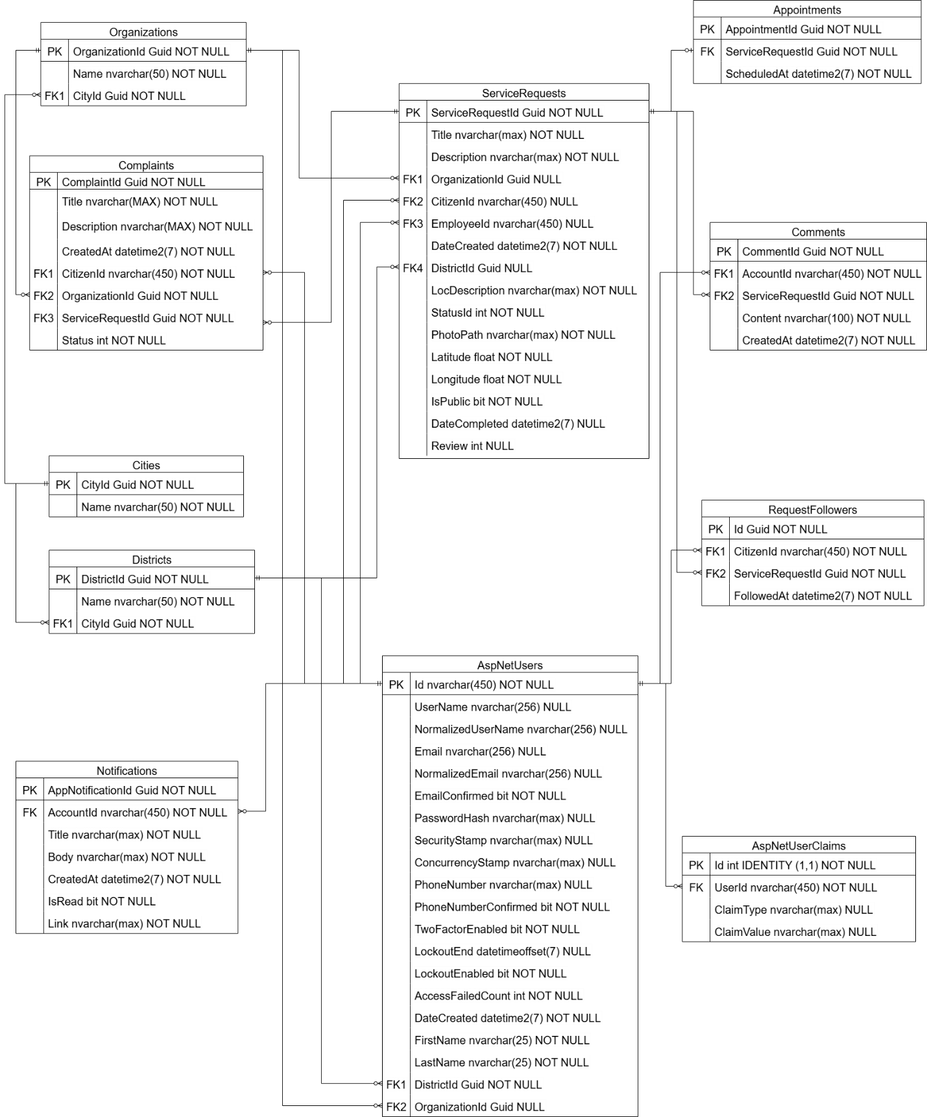

الشكل 3-6

**الفصل الرابع**

**التطبيق العمليّ**

الفصل الرابع – التطبيق العمليّ

4-1 تصميم واجهات استخدام المواطن

1. **واجهة الموقع الرئيسية قبل تسجيل الدخول:**

عند زيارة المواطن للموقع الإلكتروني لأول مرة، تظهر له واجهة رئيسية مصممة بشكل بسيط وأنيق، تحتوي في الزاوية العلوية على زرّين رئيسيين هما: "تسجيل الدخول" و"إنشاء حساب"، مما يتيح للمستخدم الجديد الوصول السريع إلى خطوات التسجيل أو الدخول للاستفادة من الخدمات.

إلى جانب ذلك، توفر الواجهة إمكانية تصفح الطلبات العامة التي أبلغ عنها مواطنون آخرون، ويمكن استعراضها حتى من دون الحاجة لتسجيل الدخول، مما يساهم في تعزيز الشفافية وتحفيز المستخدم على التفاعل. كما تظهر في الصفحة خريطة تفاعلية تُمكن الزائر من رؤية الحالات العامة المنتشرة في المناطق المختلفة، مع إمكانية التكبير والتصغير والتنقل بسهولة.

تُبرز هذه الواجهة الوظائف العامة التي يقدمها النظام، لكنها تحجب الخصائص التفاعلية والخدمات الشخصية إلى حين قيام المستخدم بتسجيل الدخول، مما يضمن أمان البيانات وتقديم تجربة مخصصة لكل مستخدم.

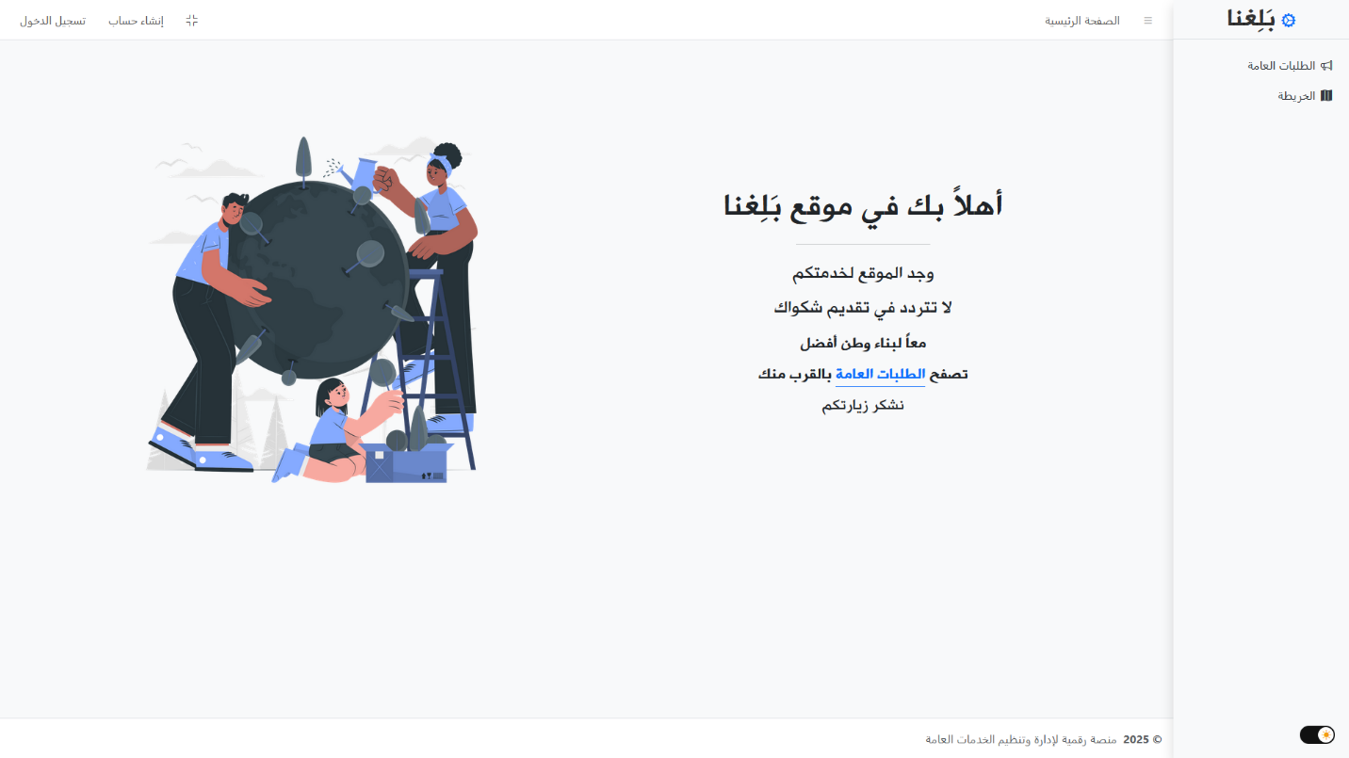

الشكل 4-1

1. **واجهة صفحة انشاء الحساب:**

توفر هذه الصفحة نموذجًا مخصصًا لإنشاء حساب جديد للمواطنين، حيث تُعرض مجموعة من الحقول الأساسية التي يجب تعبئتها، وهي: البريد الإلكتروني، الاسم الكامل، رقم الهاتف المحمول، العنوان، وكلمة المرور.

تم تصميم الواجهة لتكون سهلة الاستخدام وواضحة، مع التركيز على تجربة المستخدم من خلال ترتيب الحقول بشكل متسلسل ومنطقي.

يعتمد النظام في هذه الصفحة على التحقق الفوري من صحة البيانات المدخلة، مثل التأكد من صحة تنسيق البريد الإلكتروني، وعدم تكراره، وقوة كلمة المرور. كما تُعرض رسائل تنبيه واضحة في حال وجود أخطاء في الإدخال.

تُعد هذه الخطوة ضرورية للوصول إلى جميع ميزات النظام، حيث أن إنشاء الحساب يفعّل إمكانية تقديم الطلبات، تتبع حالتها، إرسال الشكاوى، وتقييم الخدمات لاحقًا.

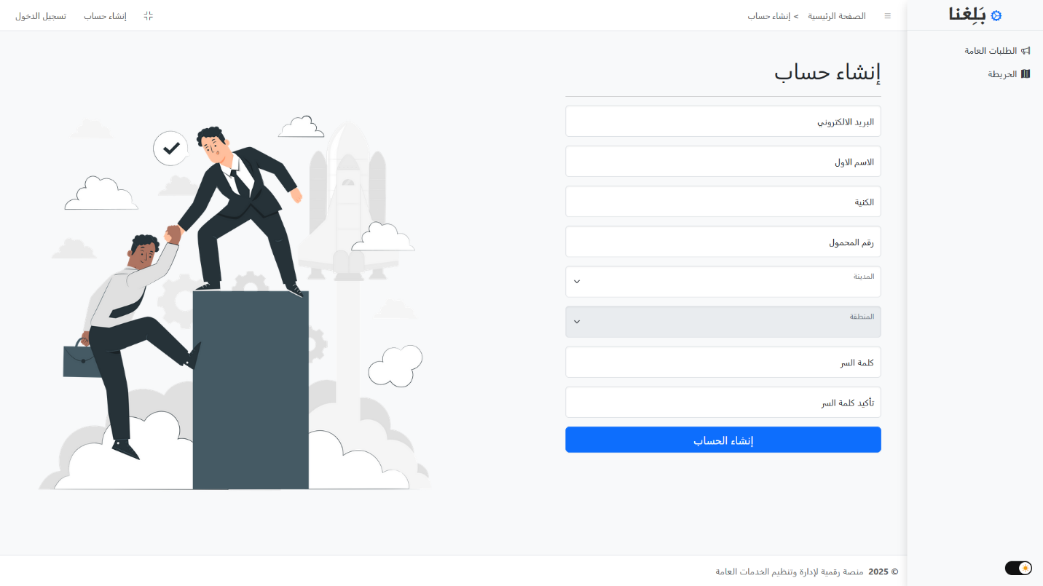

الشكل 4-2

1. **واجهة صفحة تسجيل الدخول للمستخدم:**

تُستخدم هذه الصفحة للسماح للمواطنين المسجلين مسبقًا بالدخول إلى حساباتهم على المنصة. تتضمن الواجهة حقلين بسيطين هما: البريد الإلكتروني وكلمة المرور، مع زر لتأكيد الدخول.

تم تصميم الصفحة بشكل بسيط ومباشر لتسريع عملية الدخول، مع وجود نظام تحقق آمن من صحة المعلومات باستخدام ASP.NET Core Identity، بالإضافة إلى عرض رسائل تنبيه في حال فشل التحقق من البيانات أو إدخال معلومات غير صحيحة.

عند نجاح عملية تسجيل الدخول، يتم تحويل المواطن إلى صفحته الرئيسية داخل النظام، حيث يتمكن من تقديم الطلبات، متابعة حالتها، التفاعل مع الخريطة، وتقديم الشكاوى والتقييمات.

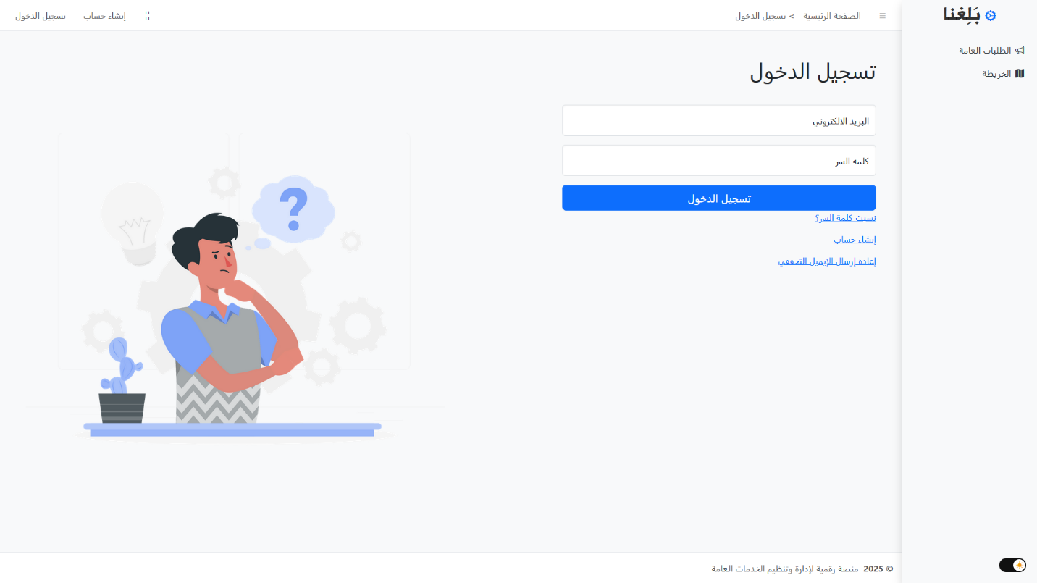

الشكل 4-3

1. **الصفحة الرئيسية للمواطن بعد تسجيل الدخول:**

بعد تسجيل الدخول بنجاح، يتم توجيه المواطن إلى الصفحة الرئيسية لحسابه ضمن المنصة، حيث تُعرض أمامه جميع الطلبات التي قام بتقديمها سابقًا بشكل أنيق ومنظّم. يتم تقديم الطلبات ضمن بطاقات تعرض المعلومات الأساسية لكل طلب مثل العنوان، الحالة، والتاريخ.

تتضمن الواجهة أيضًا شريط بحث وفلترة متقدم يتيح للمستخدم تصفية الطلبات حسب حالتها (مكتملة، قيد الانتظار، مرفوضة...) مما يُسهل الوصول لأي طلب بسرعة وفعالية.

في الزاوية العلوية أو السفلية من الصفحة، يوجد زر "إضافة طلب جديد" بشكل بارز، مما يشجع المستخدم على التفاعل مع المنصة وتقديم بلاغات جديدة بسهولة. تم تصميم الصفحة لتكون سريعة وتتناسب مع مختلف أحجام الشاشات.

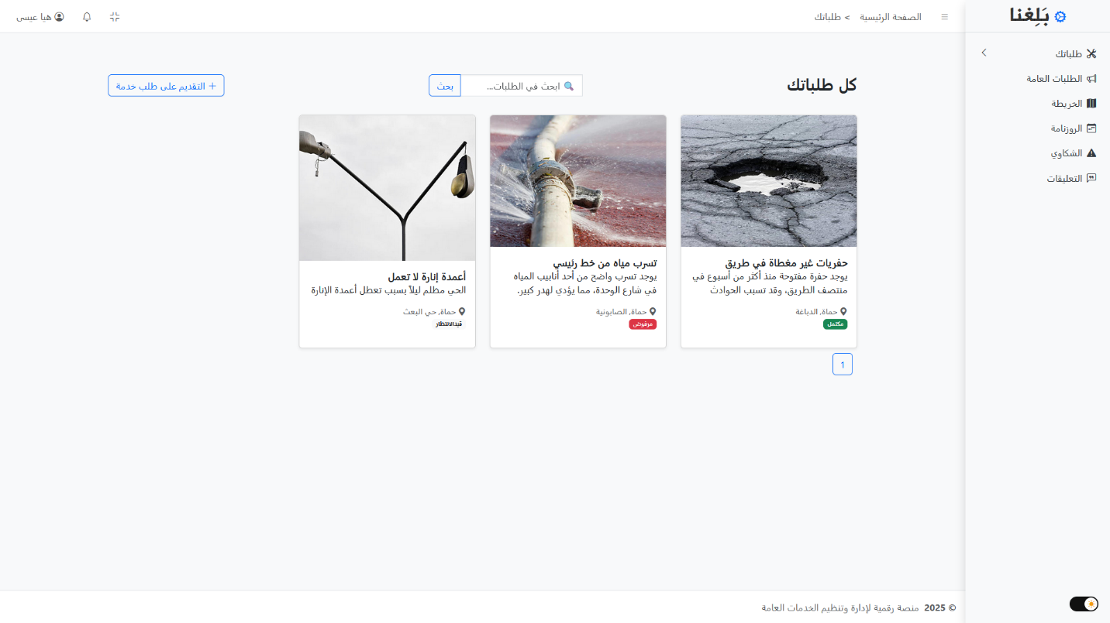

الشكل 4-4

1. **صفحة التقديم على طلب خدمة:**

تُعتبر هذه الصفحة من الصفحات الأساسية في المنصة، حيث تُمكّن المواطن من إرسال بلاغ أو طلب خدمة جديد للجهات المعنية. تحتوي الصفحة على نموذج متكامل يشمل إدخال:

* عنوان الطلب: لتحديد نوع المشكلة أو اسم الحالة.
* الوصف: لشرح تفاصيل المشكلة بشكل واضح ودقيق.
* الموقع الجغرافي: يتم تحديده على خريطة تفاعلية باستخدام مكتبة Leaflet، مما يُسهل تحديد الموقع بدقة.
* المؤسسة المعنية: اختيار الجهة الحكومية أو الخدمية المسؤولة عن معالجة الطلب.
* إرفاق صورة: يمكن تحميل صورة توضيحية للحالة، ما يعزز مصداقية الطلب ويساعد في سرعة معالجته.
* تحديد نوع الطلب (عام أو خاص): حيث يتم تحديد ما إذا كان الطلب مرئيًا لجميع المستخدمين أم يقتصر على مقدم الطلب فقط.

تمت مراعاة تبسيط النموذج ليكون مفهومًا لجميع المستخدمين، مع إضافة تحقق من صحة الحقول وإظهار تنبيهات مناسبة في حال وجود أي خلل في الإدخال. يُعد هذا النموذج أداة رئيسية في تعزيز التواصل بين المواطن والجهات الحكومية.

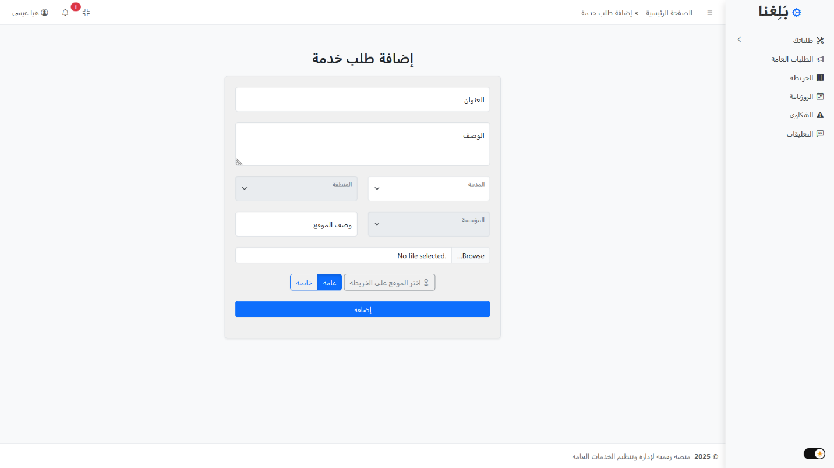

الشكل 4-5

1. **واجهة الصفحة لتتبع حالة الطلب:**

عند دخول المواطن إلى صفحة تتبع حالة طلبٍ معيّن، تظهر له واجهة مفصلة تحتوي على جميع المعلومات المرتبطة بالطلب، بما في ذلك عنوان المشكلة، وصفها، المؤسسة المعنية، تاريخ الإرسال، والموقع الجغرافي على الخريطة.

في أسفل الصفحة يظهر شريط تقدم (Progress Bar) مميز، يُظهر للمستخدم المراحل التي مر بها الطلب: (تم الإرسال، قيد المعالجة، تم الإنجاز...)، حيث يُعبّر كل جزء من الشريط عن مرحلة معينة بلون مختلف، ويُظهر الحالة الحالية بشكل ديناميكي.

هذا التصميم يتيح للمستخدم تتبع تطور الطلب بشكل بصري وسهل الفهم، ويُعزز من الشفافية والمصداقية في المعالجة.

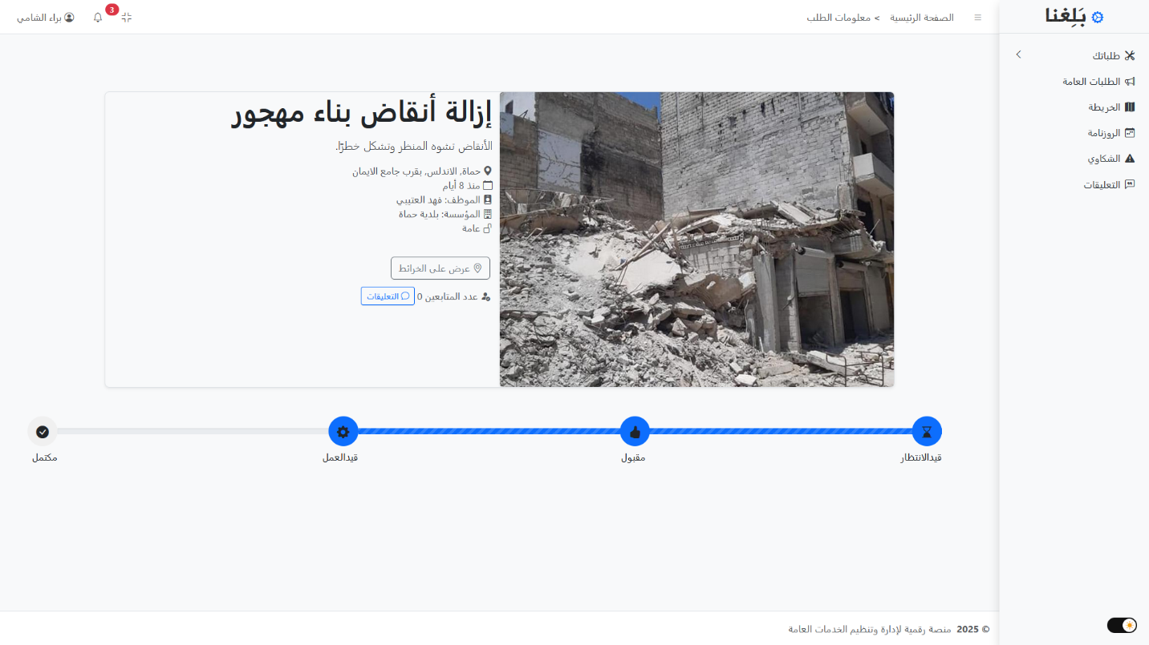

الشكل 4-6

1. **واجهة الإشعارات للمواطن:**

تضم المنصة نظام إشعارات متكامل يُتيح للمواطنين تتبع التحديثات على طلباتهم بشكل فوري. عند النقر على زر الإشعارات في شريط التنقل العلوي (Navbar)، تظهر نافذة منبثقة (Modal) تحتوي على قائمة بجميع الإشعارات المتعلقة بحساب المستخدم.

تتضمن هذه الإشعارات تغييرات حالة الطلبات، ردود المؤسسات، التقييمات، أو حتى إشعارات المتابعة للطلبات العامة. تم تصميم النافذة لتكون بسيطة وسريعة الاستجابة، مع إبراز الإشعارات الجديدة

هذا النظام يعزز من تواصل المستخدم مع النظام دون الحاجة إلى التحقق اليدوي المستمر، ويوفر له تجربة استخدام تفاعلية ومريحة.

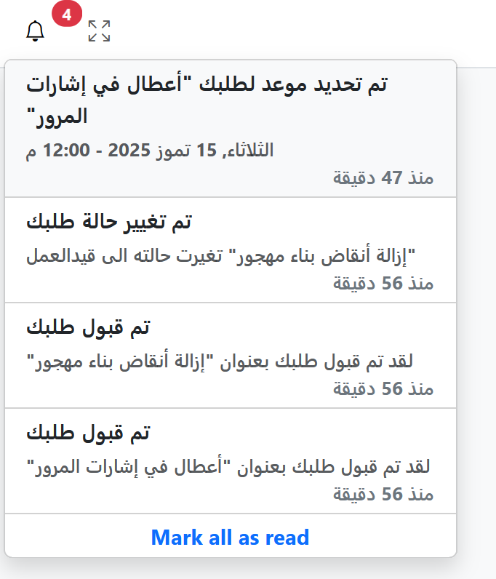

الشكل 4-7

1. **واجهة تصفح الطلبات العامة:**

تُعد هذه الواجهة من أبرز ميزات المنصة، حيث تتيح لأي مواطن إمكانية الاطلاع على الطلبات العامة التي تم تقديمها من قبل مستخدمين آخرين، وخاصة تلك القريبة من موقعه الجغرافي.

تُعرض الطلبات ضمن بطاقات تحتوي على العنوان، الوصف، موقع الطلب على الخريطة، وحالة الطلب. ويمكن استخدام أدوات البحث والفلترة لتصفية النتائج حسب حالة الطلب.

إلى جانب كل طلب، يوجد زر "متابعة الطلب"، حيث يمكن للمواطن متابعة الطلب الذي يهمه. وعند تفعيله، يبدأ النظام بإرسال إشعارات تلقائية للمستخدم عند أي تغيير يطرأ على حالة الطلب، مثل بداية المعالجة أو الإغلاق.

هذا الأسلوب يُشجع على المشاركة المجتمعية، ويعزز مفهوم "المواطن الرقيب"، مما يسهم في تحسين الأداء الخدمي ومتابعة القضايا ذات الأهمية العامة.

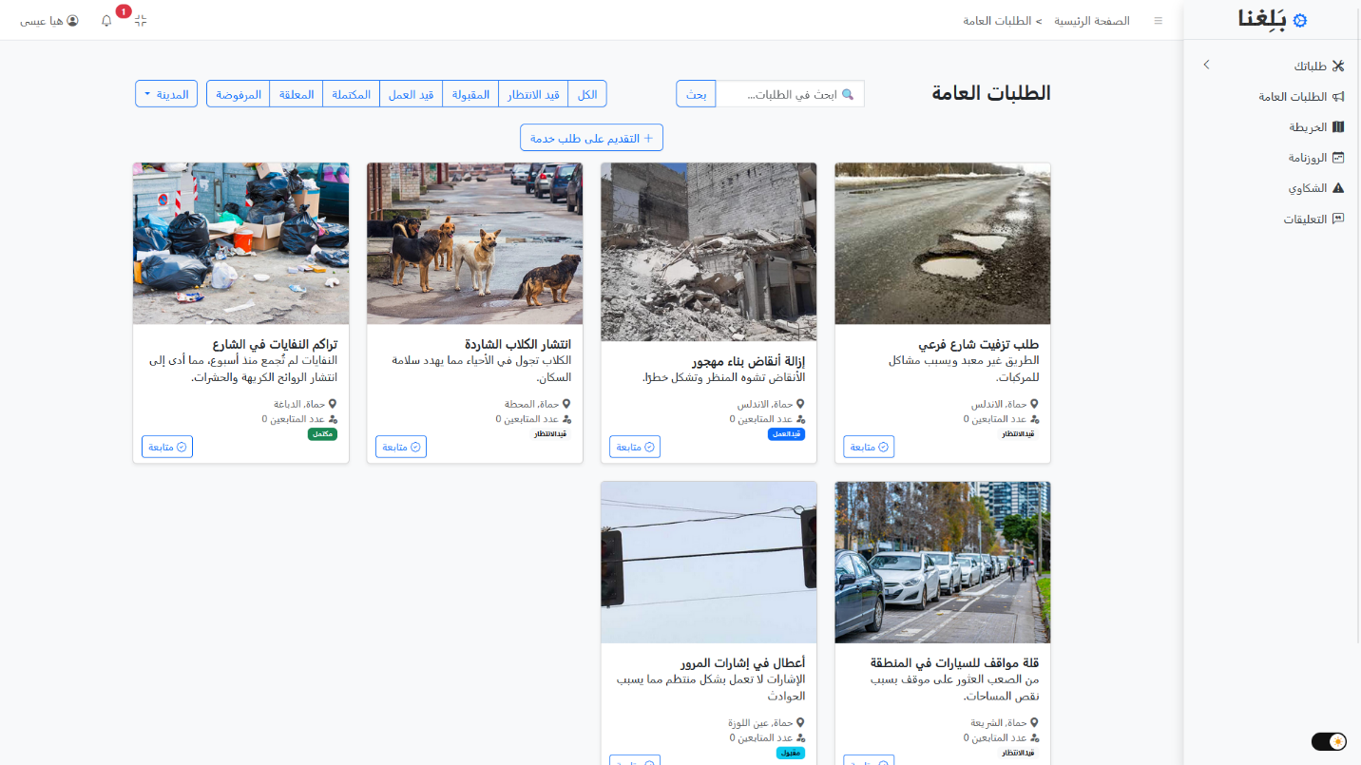

الشكل 4-8

1. **واجهة التعليقات:**

تُوفر المنصة واجهة تفاعلية للتعليقات تظهر على شكل نافذة منبثقة (Modal) أسفل كل طلب عام، وتُتيح للمستخدمين قراءة التعليقات السابقة التي كتبها المواطنون حول الطلب، مع عرض اسم المعلق وتاريخ التعليق، ما يُضيف طابعًا شخصيًا وحيويًا للتفاعل.

اعلى القائمة، يوجد صندوق نصي مخصص لإضافة تعليق جديد، بالإضافة إلى زر إرسال التعليق. عند النقر، يتم التحقق من أن المستخدم مسجل الدخول، ثم يُحفظ التعليق في قاعدة البيانات ويُعرض فورًا في نفس الواجهة دون الحاجة لإعادة تحميل الصفحة.

تمثل هذه النافذة خطوة مهمة نحو تعزيز المشاركة المجتمعية وحرية التعبير، حيث يمكن للمستخدمين تبادل الآراء حول الطلبات المطروحة، وتقديم معلومات إضافية تساعد الجهات المعنية على فهم المشكلة بشكل أعمق.

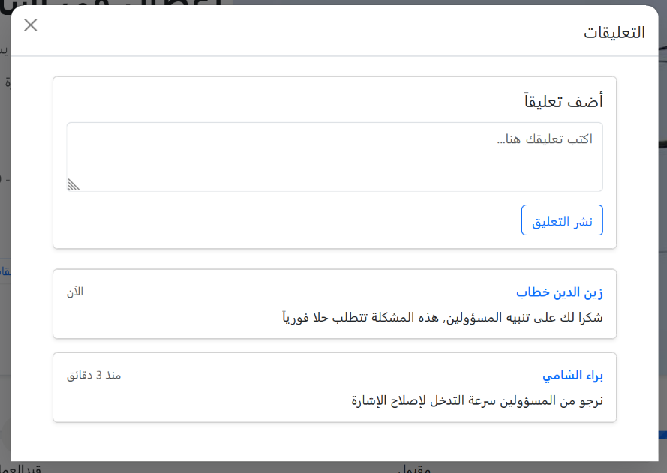

الشكل 4-9

1. **واجهة الخريطة:**

تعتمد المنصة على خريطة تفاعلية ذكية تم تطويرها باستخدام مكتبة Leaflet، وتُعد من أهم أدوات استكشاف الطلبات العامة في المناطق المختلفة.

عند فتح هذه الواجهة، يتم عرض الطلبات القريبة من المستخدم على الخريطة باستخدام رموز (Markers) ملوّنة.

كل رمز يعبّر عن طلب، ويختلف شكله أو لونه حسب حالة الطلب (جديد، قيد المعالجة، مكتمل...). يمكن للمستخدم تمرير المؤشر على الرمز أو النقر عليه لعرض تفاصيل سريعة عن الطلب، أو فتحه بالكامل للاطلاع على المعلومات الكاملة والتفاعل معه.

تتضمن الواجهة أيضًا أدوات فلترة تتيح للمستخدم عرض الطلبات حسب الحالة هذا يساعد في تحليل التوزيع الجغرافي للمشاكل، ويتيح للمديرين والمواطنين فهم كثافة الطلبات حسب المناطق.

توفر هذه الخريطة نظرة بصرية قوية حول الوضع الخدمي على الأرض، وتشجع المواطنين على التفاعل بناءً على أولوياتهم الجغرافية.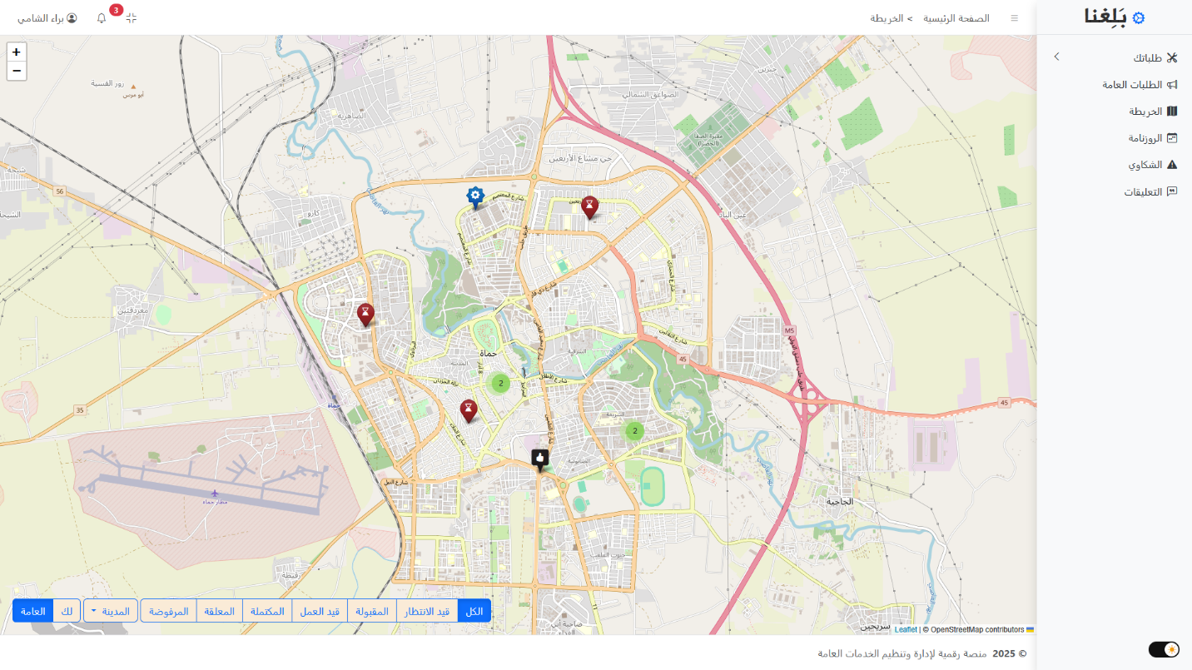

الشكل 4-10

1. **واجهة التقديم على شكوى للإدارة العليا:**

تُتيح هذه الصفحة للمواطنين تقديم شكوى رسمية في حال واجهوا مشكلة أثناء معالجة أحد الطلبات الخاصة بهم، تتضمن الواجهة نموذجًا بسيطًا يحتوي على:

* عنوان الشكوى: يصف نوع المشكلة أو السبب الرئيسي للشكاية.
* الوصف المفصل: لتوضيح تفاصيل الواقعة أو التقصير الذي حدث من الجهة المنفذة.
* اختيار الطلب المرتبط بالشكوى: حيث يختار المستخدم أحد الطلبات السابقة التي تم تنفيذها جزئيًا أو كليًا.

بعد إرسال الشكوى، يتم تخزينها في النظام وتوجيهها مباشرة إلى مدير المؤسسة المعنية، مع إمكانية متابعتها لاحقًا من قبل المواطن. هذه الواجهة تُعزز من الشفافية والمساءلة، وتُتيح للإدارة تقييم أداء الموظفين ومعالجة القصور في الخدمة.

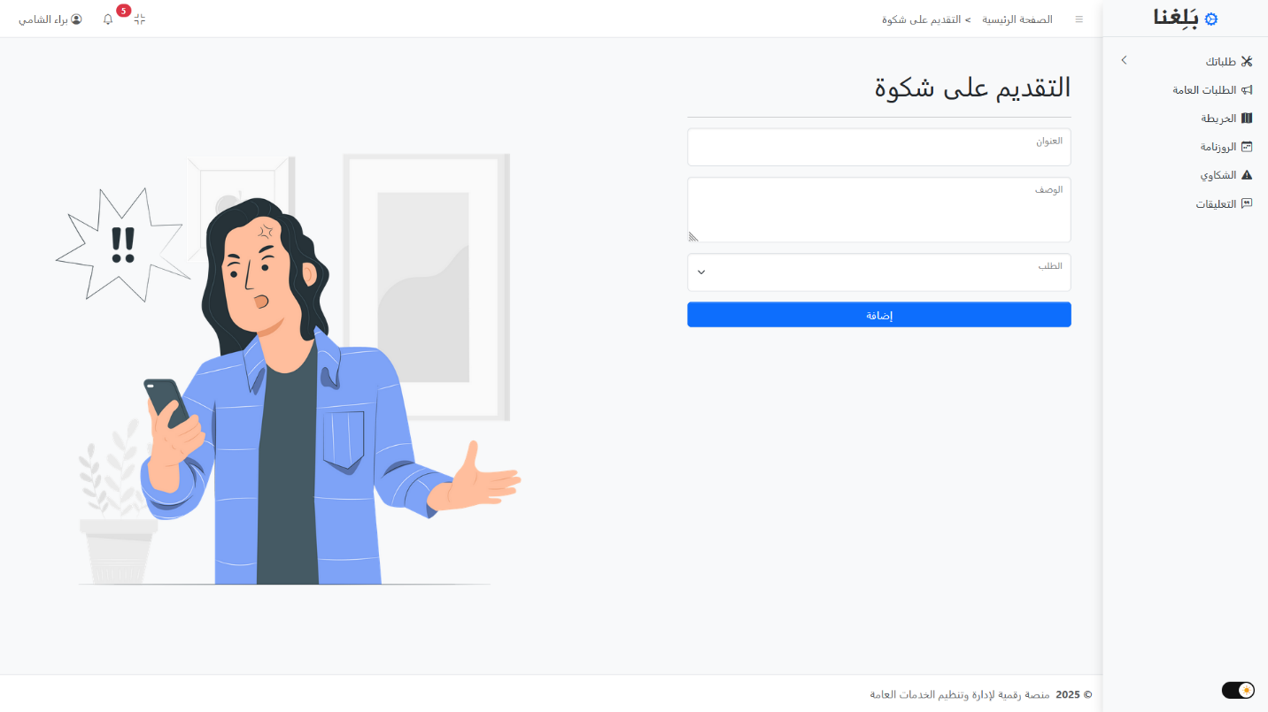

الشكل 4-11

4-2 تصميم واجهات استخدام المدير

1. **واجهة الصفحة الرئيسية للمدير:**

تُقدم هذه الصفحة لوحة تحكم متكاملة تُعرض فيها إحصائيات شاملة حول أداء المؤسسة، مثل:

* عدد الطلبات الكلي وخلال فترة معينة.
* نسبة الطلبات المنجزة مقابل قيد الانتظار.
* متوسط وقت المعالجة.
* متوسط تقييم المواطنين.

تُعرض هذه البيانات باستخدام مخططات بيانية جذابة (مثل المخططات الدائرية والخطية)، مما يُسهّل على المدير فهم الأداء العام للمؤسسة واتخاذ قرارات مبنية على البيانات.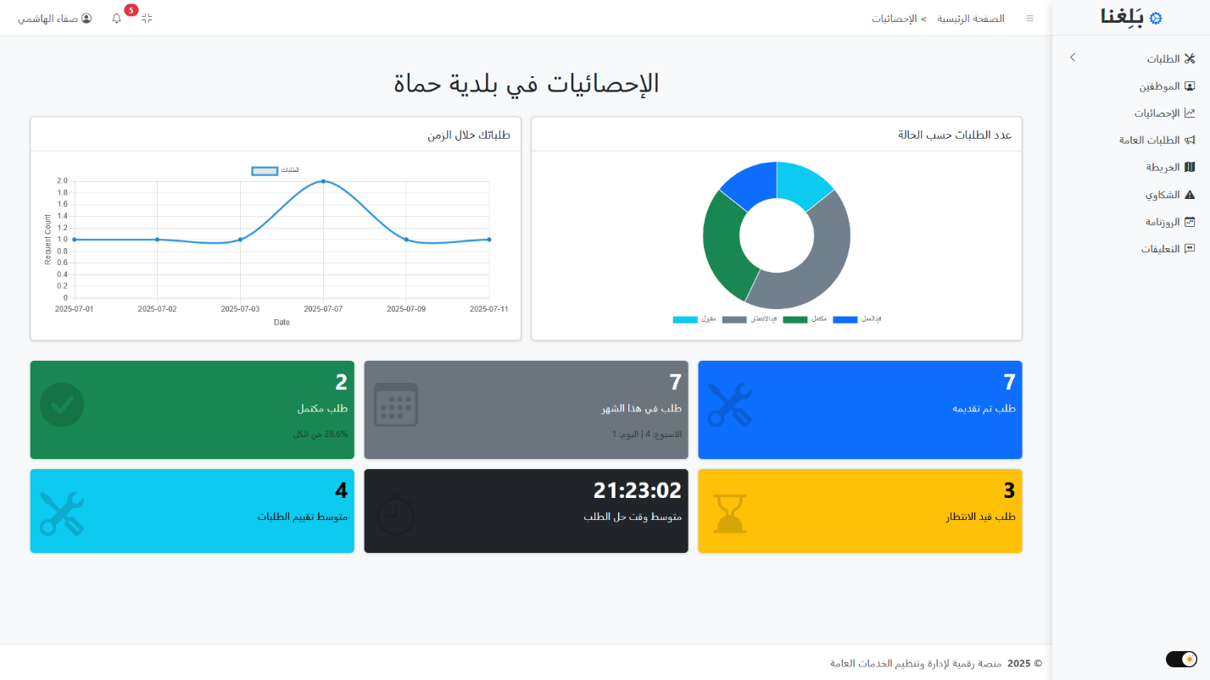

الشكل 4-12

1. **صفحة إدارة الطلبات في المؤسسة:**

تعرض هذه الصفحة جميع الطلبات الواردة للمؤسسة، سواء كانت جديدة، قيد المعالجة، أو مكتملة. يمكن للمدير تصفح الطلبات باستخدام أدوات البحث والفلترة حسب التاريخ، حالته، أو المنطقة الجغرافية.

الوظيفة الأساسية في هذه الصفحة هي تعيين موظف مناسب لكل طلب، أو تغيير الموظف الحالي. هذه الواجهة تسهّل عملية توزيع المهام، وتضمن أن كل طلب يُعالج من قبل موظف مناسب وفقًا لتخصصه وموقعه.

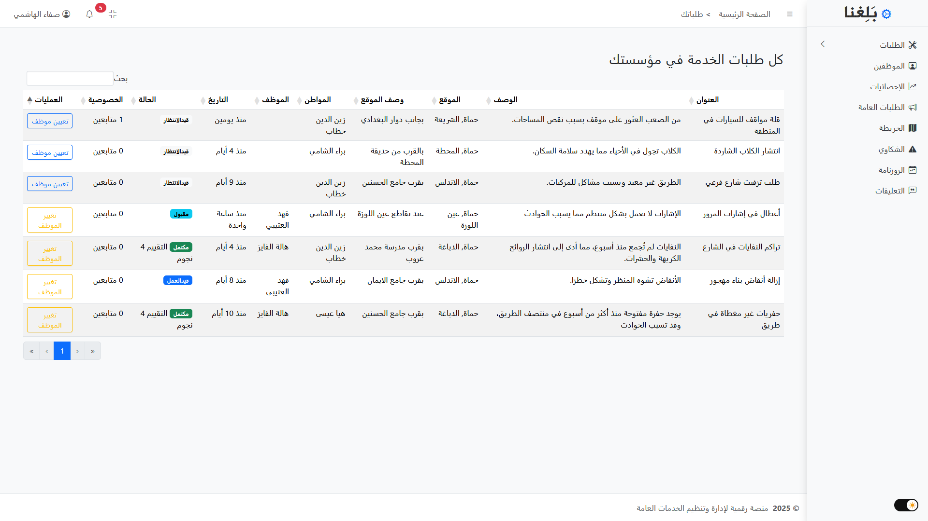

الشكل 4-13

1. **صفحة إدارة موظفي المؤسسة:**

في هذه الصفحة، يمكن للمدير عرض جميع موظفي المؤسسة، سواء كانوا موظفين عاديين أو مدراء فرعيين. تحتوي الواجهة على:

* قائمة مفصلة بأسماء الموظفين، مناصبهم، ومعلومات اخرى.
* أدوات بحث وفلترة حسب الاسم أو الدور.

أزرار لإجراء إجراءات إدارية مثل: حذف موظف، ترقية إلى مدير أو إضافة موظف جديد

تُسهّل هذه الصفحة الإشراف على الكادر الوظيفي للمؤسسة، وضمان توزيع المسؤوليات بشكل عادل وفعّال.

الشكل 4-14

1. **صفحة إضافة موظف في المؤسسة:**

تُستخدم هذه الصفحة لإنشاء حساب جديد لموظف في المؤسسة. تحتوي على نموذج إدخال يتم فيه تعبئة معلومات الموظف الأساسية مثل (الاسم الكامل، البريد الإلكتروني، رقم الهاتف، كلمة المرور)

بعد تعبئة البيانات، يتم إرسال النموذج ليُضاف الموظف إلى قاعدة بيانات المؤسسة، ويُمنح صلاحيات دخول إلى النظام بناءً على نوعه (موظف أو مدير). تسهّل هذه الصفحة من توسعة الفريق الإداري واستيعاب المزيد من الكوادر بسهولة.

الشكل 4-15

4-3 تصميم واجهات استخدام الموظف

1. **صفحة طلبات الموظف:**

عند دخول الموظف إلى حسابه في المنصة، تظهر له واجهة خاصة تحتوي على جميع الطلبات التي تم تكليفه بها من قبل مدير المؤسسة.

يُعرض كل طلب بمعلوماته الأساسية مثل العنوان، التاريخ، والحالة الحالية، مع إمكانية البحث والفلترة حسب حالة الطلب أو تاريخ الإرسال، مما يُساعد الموظف على تنظيم أولوياته اليومية بكفاءة.

تم تصميم الواجهة لتكون سريعة الاستجابة، وتُظهر فقط الطلبات التي تقع ضمن مسؤوليات الموظف، مما يسهّل تتبّع المهام والالتزام بها.

الشكل 4-16

1. **صفحة العمليات على الطلب:**

عند النقر على أحد الطلبات، ينتقل الموظف إلى صفحة مفصلة تحتوي على كافة معلومات الطلب، بما في ذلك (عنوان الطلب والوصف الكامل. - موقع المشكلة على الخريطة. - معلومات مقدم الطلب) بالإضافة إلى ذلك، تتضمن الواجهة عدة أزرار وظيفية تمكّن الموظف من التفاعل مع الطلب مباشرة، وهي:

* زر التواصل مع المواطن: لفتح وسيلة تواصل مباشرة (مثل البريد الالكتروني أو WhatsApp) للاستفسار أو التنسيق.
* زر تحديد أو تعديل موعد المعالجة: حيث يمكن للموظف تحديد موعد لحل المشكلة، ليتم عرضه تلقائيًا في روزنامة المواطن والمدير.
* زر تغيير حالة الطلب: يسمح بتحديث حالة الطلب (قيد العمل، مكتمل...) بما يتناسب مع تقدم العمل.

توفر هذه الصفحة تجربة عمل متكاملة، وتمكن الموظف من أداء مهامه بدقة وفعالية.

الشكل 4-17

4-4 تصميم واجهات استخدام أدمن النظام

1. **صفحة إدارة المؤسسات:**

تمكن هذه الصفحة مسؤول النظام (الأدمن) من إدارة جميع المؤسسات المسجلة في النظام.

تُعرض كل مؤسسة في جدول يحتوي على معلوماتها الأساسية مثل الاسم، المنطقة، وعدد الموظفين المرتبطين بها. من خلال أدوات التحكم، يمكن للأدمن:

* تعديل بيانات المؤسسة (مثل الاسم أو المنطقة).
* حذف مؤسسة لم تعد نشطة.
* إضافة مؤسسة جديدة من خلال نموذج مخصص لإدخال المعلومات الأساسية وإنشاء مدير للمؤسسة الجديدة.
* البحث والفلترة حسب اسم المؤسسة أو المنطقة، لتسهيل الوصول السريع.

كما تتيح الواجهة إدارة الموظفين المرتبطين بكل مؤسسة، ما يُسهل عملية التنظيم على نطاق واسع. تمثل هذه الصفحة المركز الإداري الأعلى الذي يُشرف على النظام بشكل شامل، ويُحافظ على توازن البنية المؤسساتية ضمن المنصة.

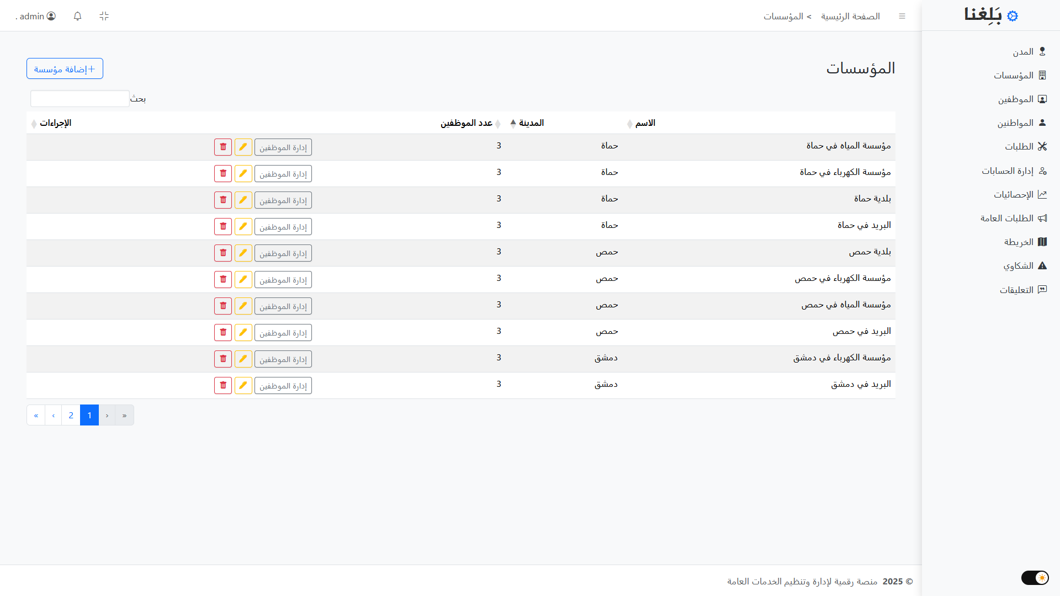

الشكل 4-18

**الفصل الخامس**

**الخاتمة والآفاق المستقبليّة**

الفصل الخامس – الخاتمة والآفاق المستقبليّة

يمثل مشروع **منصة رقمية لإدارة وتنظيم الخدمات العامة - بلّغنا** نقلة نوعية في طريقة تفاعل المواطنين مع مؤسسات الدولة الخدمية، حيث يوفر نظاماً رقمياً متكاملاً يُمكّن المستخدم من تقديم الطلبات ومتابعتها، إلى جانب دعم المؤسسات في تنظيم العمل الداخلي وتحسين جودة الخدمة. باستخدام تقنيات حديثة مثل ASP.NET Core، وEntity Framework Core، ومجموعة أدوات الويب المتقدمة مثل Bootstrap وLeaflet، تم تطوير نظام يتميز بالقوة، الأمان، وسهولة الاستخدام، ويستجيب لمتطلبات الواقع الخدمي المحلي بعد مرحلة إعادة الإعمار.

جاء هذا المشروع ليعالج تحديات حقيقية يعاني منها المواطن والمؤسسة، ويقدم حلاً عملياً يساهم في تحسين كفاءة العمل، وزيادة الشفافية، وتعزيز ثقة المواطن بالمؤسسات الحكومية. وبما أن البيئة التقنية والاجتماعية في تطور مستمر، فإن النظام بحاجة إلى مواكبة هذه التغيرات عبر تطويرات مستقبلية تضمن استمرارية عمله ورفع مستوى أدائه.

الآفاق المستقبلية:

1. ادماج الذكاء الاصطناعي للتنبؤ بالأعطال

يمكن مستقبلاً دمج خوارزميات الذكاء الاصطناعي لتحليل بيانات الطلبات والشكاوى السابقة، مما يسمح بالتنبؤ بالمناطق الأكثر عرضة للمشاكل أو الأعطال الخدمية، وبالتالي تمكين الجهات المعنية من اتخاذ إجراءات استباقية.

1. تطوير تطبيق موبايل متكامل

إنشاء تطبيق مخصص للهواتف الذكية (Android وiOS) يُمكن المواطنين من تقديم الطلبات، تتبع حالتها، والتفاعل مع الخريطة والجهات الخدمية بطريقة أكثر سلاسة. كما يعزز هذا من تجربة المستخدم ويزيد من معدلات استخدام المنصة.

1. ربط المنصة بمصادر بيانات حكومية أو منظمات دولية

يمكن تعزيز قدرات المنصة عبر ربطها بقواعد بيانات حكومية أو شراكات مع منظمات دولية (مثل UNDP، أو الهلال الأحمر)، ما يسهل تبادل المعلومات، وتحديد الأولويات بحسب خطط التنمية الوطنية أو جهود الاستجابة الإنسانية.

1. إنشاء لوحة تحكم تحليلية للقرار الحكومي

إضافة لوحة تحكم مخصصة تعرض تحليلات لحظية واتجاهات الطلبات، مما يساعد في اتخاذ قرارات استراتيجية على مستوى المدينة أو الدولة، وتوزيع الموارد بشكل أفضل.

1. تعزيز الأمان وحماية البيانات

في ظل الطبيعة الحساسة للمعلومات المخزنة، يجب مواصلة تحديث البنية الأمنية للنظام باستخدام تقنيات تشفير متقدمة ومصادقة متعددة العوامل، لضمان حماية البيانات من أي تهديد محتمل.

**الفصل السادس**

**الملحق**

الفصل السادس – الملحق

روابط المشروع على GitHub وGitLab

فيما يلي روابط المستودعات البرمجية الخاصة بمشروع "منصة بلّغنا"، والتي تحتوي على الكود البرمجي الكامل للواجهة الأمامية والخلفية، بالإضافة إلى ملفات قاعدة البيانات وملفات التكوين.

* رابط المشروع على GitHub:

<https://github.com/Khair69/DPMOPS>

* رابط المشروع على GitLab:

<https://gitlab.com/main2121/DPMOPS>

يمكن الوصول إلى الكود، تتبّع التعديلات، وقراءة التعليمات التشغيلية من خلال هذه الروابط.

**المراجع**

المراجع

[1] Microsoft, ASP.NET Core documentation

[https://learn.microsoft.com/en-us/aspnet/core/?view=aspnetcore-9.0]

[2] Bootstrap, Bootstrap documentation

[https://getbootstrap.com/docs/5.3/getting-started/introduction/]

[3] Microsoft, Entity Framework documentation

[https://learn.microsoft.com/en-us/ef/]

[4] Andrew Lock, ASP.NET Core in Action Third Edition, Manning 2023

[5] Adam Freeman, Pro ASP.NET Core 7 Tenth Edition, Manning 2023

[6] Eric Freeman & Elisabeth Robson, Head First Design Patterns Second Edition, O’Reilly Media, Inc. 2021

[7] AdminLTE, AdminLTE Bootstrap Admin Dashboard

[https://adminlte.io/docs/3.2/]

[8] Chart.js, Chart.js documentation

[https://www.chartjs.org/docs/latest/]

[9] Leaflet, Leafletjs documentation

[https://leafletjs.com/reference.html]